E/ECE/324/Rev.2/Add.122/Rev.2−E/ECE/TRANS/505/Rev.2/Add.122/Rev.2
21 octobre 2013
Accord
Concernant l’adoption de prescriptions techniques uniformes applicables aux véhicules à roues, aux équipements et aux pièces susceptibles d’être montés ou utilisés sur un véhicule à roues
et les conditions de reconnaissance réciproque des homologations délivrées conformément à ces prescriptions*
(Révision 2, comprenant les amendements entrés en vigueur le 16 octobre 1995)
_______________
Additif 122: Règlement nº 123
Révision 2
Comprenant tout le texte valide jusqu’aux parties suivantes:
Complément 1 à la série 01 d’amendements − Date d’entrée en vigueur: 28 octobre 2011
Rectificatif 1 au complément 1 à la série 01 d’amendements − Date d’entrée en vigueur: 28 octobre 2011
Complément 2 à la série 01 d’amendements − Date d’entrée en vigueur: 26 juillet 2012
Complément 3 à la série 01 d’amendements − Date d’entrée en vigueur: 18 novembre 2012
Complément 4 à la série 01 d’amendements − Date d’entrée en vigueur: 15 juillet 2013
Prescriptions uniformes concernant l’homologation des systèmes d’éclairage avant adaptatifs (AFS) destinés aux véhicules automobiles
Règlement nº 123
Dispositions uniformes concernant l’homologation
des systèmes d’éclairage avant adaptatifs (AFS)
destinés aux véhicules automobiles
Table des matières
Page
Règlement
A. Dispositions administratives 5
1. Définitions 5
2. Demande d’homologation d’un système 7
3. Marquages 10
4. Homologation 11
B. Prescriptions techniques applicables aux systèmes ou à l’une ou plusieurs de leurs parties 15
5. Prescriptions générales 15
6. Éclairement 18
7. Couleur 23
C. Autres dispositions administratives 23
8. Modification du type du système et extension d’homologation 23
9. Conformité de la production 24
10. Sanctions pour non-conformité de la production 24
11. Arrêt définitif de la production 25
12. Noms et adresses des services techniques chargés des essais d’homologation
et des autorités d’homologation de type 25
13. Dispositions transitoires 25
Annexes
1. Communication 26
2. Exemples de marquages d’homologation 30
3. Prescriptions photométriques applicables au faisceau de croisement 38
4. Essais de stabilité des caractéristiques photométriques des systèmes en fonctionnement
− Essais de systèmes complets 44
5. Prescriptions minimales applicables aux procédures de vérification
de la conformité de la production 51
6. Prescriptions applicables aux systèmes comportant une lentille en matière plastique
− essais de lentilles ou d’échantillons de matériau et de systèmes complets
ou d’une ou plusieurs de leurs parties 54
Appendice 1 Ordre chronologique des essais d’homologation 60
Appendice 2 Méthode de mesure de la diffusion et de la transmission de la lumière 61
Appendice 3 Méthode d’essai par projection 63
Appendice 4 Essai d’adhérence de la bande adhésive 64
7. Prescriptions minimales concernant l’échantillonnage fait par un inspecteur 65
8. Dispositions relatives au réglage de la coupure et de l’orientation du faisceau de croisement 70
9. Dispositions concernant les mesures photométriques 75
10. Formulaires de description 79
11. Prescriptions applicables aux modules DEL et aux systèmes d’éclairage avant adaptatifs
comprenant des modules DEL 81
A. Dispositions administratives
Champ d’application
Le présent Règlement s’applique aux systèmes d’éclairage avant adaptatifs (AFS) pour les véhicules des catégories M et N.
1. Définitions
Aux fins du présent Règlement:
1.1 Les définitions figurant dans le Règlement nº 48 et sa série d’amendements en vigueur au moment de la demande d’homologation doivent s’appliquer;
1.2 Un «système d’éclairage avant adaptatif» (ou «système») est un dispositif d’éclairage émettant des faisceaux dont les caractéristiques s’adaptent automatiquement aux conditions variables d’utilisation du faisceau de croisement et, le cas échéant, du faisceau de route avec un contenu fonctionnel minimum, comme indiqué au paragraphe 6.1.1; ce système comprend «la commande du système», un ou plusieurs «dispositifs d’alimentation et de fonctionnement», le cas échéant, et les unités d’installation placées à droite et à gauche du véhicule;
1.3 Une «classe» de faisceau de croisement (C, V, E ou W) est un faisceau de croisement possédant les caractéristiques énoncées dans le présent Règlement et dans le Règlement nº 48;
1.4 Un «mode» d’une fonction d’éclairage avant assurée par un système est un faisceau conforme aux paragraphes 6.2 et 6.3 du présent Règlement, soit pour l’une des classes de faisceau de croisement soit pour le faisceau de route, conçu par le fabricant pour être utilisé sur certains véhicules et dans certaines conditions ambiantes;
1.4.1 Un «mode d’éclairage en virage» est une fonction d’éclairage avant dont l’éclairement est déplacé latéralement ou modifié (afin d’obtenir un résultat équivalent), conçu pour les courbes, les virages ou les intersections de la route, et possédant des caractéristiques photométriques propres;
1.4.2 Un «mode d’éclairage en virage de la catégorie 1» est un mode d’éclairage en virage par déplacement horizontal du coude de la coupure;
1.4.3 Un «mode d’éclairage en virage de la catégorie 2» est un mode d’éclairage en virage sans déplacement horizontal du coude de la coupure;
1.5 Une «unité d’éclairage» est une partie du système émettant de la lumière, pouvant être constituée d’éléments optiques, mécaniques et électriques, conçue pour assurer totalement ou partiellement le faisceau d’une ou de plusieurs fonctions d’éclairage avant produite(s) par le système;
1.6 Une «unité d’installation» est un boîtier indivisible (corps du feu) contenant une ou plusieurs unités d’éclairage;
1.7 Le «côté droit» ou le «côté gauche» est la totalité des unités d’éclairage destinées à être montées sur le côté en question du plan longitudinal médian du véhicule par rapport à son axe de déplacement vers l’avant;
1.8 Une «commande de système» est la ou les parties du système qui reçoivent les signaux provenant du véhicule et qui commandent automatiquement le fonctionnement des unités d’éclairage;
1.9 L’«état neutre» est l’état du système lorsqu’un mode défini du faisceau de croisement de classe C («faisceau de croisement de base») ou du faisceau de route dans sa condition d’activation maximale, le cas échéant, est émis et qu’aucun signal de commande AFS n’est appliqué;
1.10 Un «signal» est tout signal de commande AFS tel que défini dans le Règlement nº 48 ou tout signal de commande supplémentaire d’entrée du système, ou encore une commande de sortie du système vers le véhicule;
1.11 Un «générateur de signal» est un dispositif capable de reproduire un ou plusieurs des signaux pour les essais du système;
1.12 Un «dispositif d’alimentation et de fonctionnement» est l’un ou plusieurs des éléments d’un système alimentant en énergie une ou plusieurs parties de ce système, comme un régulateur d’alimentation et/ou de tension pour une ou plusieurs sources lumineuses, par exemple des équipements de commande électronique des sources lumineuses;
1.13 L’«axe de référence du système» est la ligne d’intersection du plan longitudinal médian du véhicule avec le plan horizontal passant par le centre de référence d’une des unités d’éclairage figurant sur les dessins définis au paragraphe 2.2.1 ci-dessous;
1.14 La «lentille» est l’élément le plus à l’extérieur d’une unité d’installation, qui transmet la lumière à travers la plage éclairante;
1.15 Un «revêtement» est tout produit appliqué en une ou plusieurs couches sur la face externe d’une lentille;
1.16 Des «systèmes de types différents» sont des systèmes présentant entre eux des différences essentielles, telles que:
1.16.1 La marque de commerce ou de fabrique;
1.16.2 L’inclusion ou la suppression d’éléments susceptibles d’altérer les caractéristiques optiques ou photométriques du système;
1.16.3 L’adaptation à la circulation à droite ou à la circulation à gauche ou aux deux;
1.16.4 La ou les fonctions d’éclairage, le ou les modes et les classes produits;
1.16.5 La ou les caractéristiques du ou des signaux définies pour le système.
1.17 L’«orientation» est le positionnement du faisceau ou d’une de ses parties sur un écran de mesure conforme aux prescriptions;
1.18 Le «réglage» est l’utilisation des moyens prévus par le système pour l’orientation verticale et/ou horizontale du faisceau;
1.19 Une «fonction pour changement de sens de circulation» est toute fonction d’éclairage avant, ou un de ses modes ou seulement une ou plusieurs de ses parties, ou encore toute combinaison de ces éléments, prévue pour éviter tout éblouissement et assurer un éclairement suffisant lorsqu’un véhicule équipé d’un système conçu pour circuler d’un côté de la chaussée est provisoirement utilisé dans un pays où la circulation se fait de l’autre côté;
1.20 Une «fonction de remplacement» est toute fonction d’éclairage et/ou de signalisation avant, ou un de ses modes ou seulement une ou plusieurs de ses parties, ou encore toute combinaison de ces éléments, conçue pour remplacer une fonction ou un mode d’éclairage avant en cas de défaillance;
1.21 Dans le présent Règlement, les références aux lampes à incandescence étalon et aux sources lumineuses à décharge renvoient aux Règlements n^{os} 37 et 99 respectivement et à leurs séries d’amendements en vigueur à la date de la demande d’homologation de type.
2. Demande d’homologation d’un système
2.1 La demande d’homologation doit être soumise par le détenteur de la marque de fabrique ou de commerce du système ou par son représentant dûment accrédité.
Elle doit préciser:
2.1.1 Les fonctions d’éclairage avant que doit assurer le système pour lesquelles l’homologation est demandée conformément au présent Règlement;
2.1.1.1 Toute autre fonction d’éclairage ou de signalisation avant, assurée par un ou plusieurs feux, qu’ils soient groupés, combinés ou mutuellement incorporés aux unités d’éclairage du système faisant l’objet de la demande d’homologation avec suffisamment de détails pour permettre l’identification du ou de ces feux ainsi que le ou les Règlements en vertu desquels ils devraient être homologués (séparément);
2.1.2 Si le faisceau de croisement est conçu à la fois pour la circulation à gauche et à droite ou s’il est conçu exclusivement pour la circulation sur l’un ou l’autre côté;
2.1.3 Si le système est équipé d’une ou de plusieurs unités d’éclairage réglables:
2.1.3.1 La ou les positions de montage de chaque unité d’éclairage par rapport au sol et au plan longitudinal médian du véhicule;
2.1.3.2 Les angles maximaux au-dessus et au-dessous de la ou des positions normales que le ou les dispositifs de réglage vertical peuvent atteindre;
2.1.4 La catégorie, telle qu’elle est définie dans le Règlement nº 37 ou nº 99 et leurs séries d’amendements en vigueur à la date de la demande d’homologation de type, de la ou des sources lumineuses à incandescence ou à décharge remplaçables ou non remplaçables utilisées et/ou le ou les codes d’identification propres du module de source lumineuse pour les modules DEL s’ils existent;
2.1.5 Si le système est équipé d’une ou de plusieurs sources lumineuses non remplaçables:
2.1.5.1 L’identification de l’unité ou des unités d’éclairage dont ces dites sources lumineuses sont non remplaçables;
2.1.6 Les conditions de fonctionnement, c’est-à-dire les différentes tensions d’alimentation définies dans les dispositions de l’annexe 9 du présent Règlement, le cas échéant;
2.1.7 Si le système est conçu pour émettre un faisceau de route adaptatif;
2.2 Toute demande d’homologation doit être accompagnée:
2.2.1 De dessins en triple exemplaire suffisamment détaillés pour permettre l’identification du type, montrant l’emplacement prévu du ou des numéros d’homologation ainsi que des symboles supplémentaires par rapport au cercle entourant la ou les marques d’homologation, et indiquant dans quelle position géométrique les unités d’éclairage doivent être montées sur le véhicule par rapport au sol et au plan longitudinal médian du véhicule et montrant aussi chacun d’eux en coupe verticale (axiale) et de face, avec indication des principaux détails des caractéristiques optiques, notamment l’axe ou les axes de référence et le ou les points à considérer comme centre de référence lors des essais ainsi que toutes les caractéristiques optiques des lentilles, le cas échéant;
S’il y a lieu, dans le cas du ou des modules DEL également, le ou les emplacements réservés pour le ou les codes d’identification propres du ou des modules;
2.2.2 D’une description technique concise du système précisant:
a) La ou les fonctions d’éclairage ainsi que leurs modes assurés par le système;
b) Les unités d’éclairage contribuant à chacune d’entre elles³ ainsi que les signaux accompagnés des caractéristiques techniques de leur fonctionnement;
c) Les catégories³ du mode d’éclairage en virage, le cas échéant;
d) Le ou les ensembles de données supplémentaires regroupant les dispositions applicable(s) aux faisceaux de croisement de classe E conformément au tableau 6 de l’annexe 3 du présent Règlement, le cas échéant;
e) Le ou les ensembles de dispositions applicable(s) au faisceau de croisement de classe W conformément à l’annexe 3 du présent Règlement, le cas échéant;
f) Les unités d’éclairage⁴ qui produisent une ou plusieurs coupures du faisceau de croisement ou y contribuent;
g) La ou les indications³ conformes aux dispositions du paragraphe 6.4.6 du présent Règlement en ce qui concerne les paragraphes 6.22.6.1.2.1 du Règlement nº 48;
h) Les unités d’éclairage conçues pour assurer l’éclairement minimal des feux de croisement conformément au paragraphe 6.2.8.1 du présent Règlement;
i) Les prescriptions de montage et de fonctionnement aux fins des essais;
j) Tout autre renseignement pertinent;
k) Dans le cas d’un ou de modules DEL, cela inclut:
i) Une description technique succincte du (des) module(s) DEL;
ii) Un dessin coté avec indication des valeurs électriques et photométriques de base et du flux lumineux normal, et pour chaque module DEL la mention indiquant s’il est remplaçable ou non;
iii) Dans le cas d’un module de régulation électronique des sources lumineuses, des informations sur l’interface électrique nécessaire pour les essais d’homologation;
l) Dans le cas d’un faisceau de route actif, les unités d’éclairage⁴ qui produisent l’adaptation progressive du faisceau de route et du système de détection ou y contribuent, ainsi que les caractéristiques techniques pertinentes pour leur fonctionnement;
2.2.2.1 Le concept de sécurité tel qu’il est défini dans la documentation qui doit, à la satisfaction du service technique chargé des essais d’homologation:
a) Décrire les mesures intégrées au système pour assurer sa conformité aux dispositions des paragraphes 5.7.3, 5.9 et 6.2.5.4 ci-dessous;
b) Indiquer les instructions relatives à leur vérification conformément au paragraphe 6.2.7 ci-dessous; et/ou
c) Donner accès aux documents pertinents démontrant l’efficacité du système du fait de la fiabilité et du bon fonctionnement des mesures définies conformément au paragraphe 2.2.2.1 a) ci-dessus, par exemple l’analyse des modes de défaillance et de leurs effets (FMEA) et l’analyse par arbre des causes (FTA), ou tout autre processus adapté aux conditions de sécurité.
2.2.2.2 La marque et le type du ou des dispositifs d’alimentation et de fonctionnement, le cas échéant, à condition qu’ils ne fassent pas partie d’une unité d’installation;
2.2.3 D’un jeu d’échantillons du système pour lequel l’homologation est demandée, y compris les dispositifs de montage, les dispositifs d’alimentation et de fonctionnement et les générateurs de signaux, le cas échéant;
2.2.4 Pour l’essai de la matière plastique constituant les lentilles:
2.2.4.1 De 14 lentilles;
2.2.4.1.1 Dix de ces lentilles peuvent être remplacées par 10 échantillons de matière plastique d’au moins 60 x 80 mm, présentant une face extérieure plane ou convexe et, au milieu, une zone pratiquement plane d’au moins 15 x 15 mm (avec un rayon de courbure d’au moins 300 mm);
2.2.4.1.2 Chaque lentille ou échantillon de matière plastique doit être produit selon les procédés appliqués dans la fabrication de série;
2.2.4.2 D’un élément d’éclairage ou d’un ensemble optique, le cas échéant, auquel les lentilles peuvent être fixées conformément aux instructions du fabricant;
2.2.5 Pour l’essai de résistance des éléments de transmission de la lumière en matière plastique au rayonnement ultraviolet susceptible d’être émis par la ou les sources lumineuses faisant partie du système, par exemple dans le cas de lampes à décharge ou de modules DEL, conformément au paragraphe 2.2.4 de l’annexe 6 du présent Règlement:
D’un échantillon de chacun des matériaux utilisés dans le système, ou encore d’un système entier ou d’une ou plusieurs de ses parties contenant ces matériaux. Tous les échantillons de matériau doivent avoir la même apparence et avoir subi le même traitement de surface, le cas échéant, que s’ils étaient destinés à être utilisés dans le système soumis à l’homologation;
2.2.6 Les matériaux constitutifs des lentilles et des revêtements, le cas échéant, doivent être accompagnés du procès-verbal d’essai des caractéristiques de ces matériaux et revêtements s’ils ont déjà été soumis à des essais;
2.2.7 S’il s’agit d’un système conforme au paragraphe 4.1.7 ci-dessous, d’un véhicule représentatif du ou des véhicules visés au paragraphe 4.1.6 ci-dessous.
3. Marquages
3.1 Les unités d’installation d’un système présenté à l’homologation doivent porter la marque de fabrique ou de commerce du demandeur.
3.2 Elles doivent comporter, sur leur lentille et leur boîtier, des emplacements suffisamment larges pour accueillir le marquage d’homologation et les symboles additionnels prescrits au paragraphe 4; ces emplacements doivent être indiqués sur les dessins mentionnés au paragraphe 2.2.1 ci-dessus.
3.2.1 Cependant, si la lentille ne peut être séparée du corps principal de l’unité d’installation, il suffit d’une seule inscription conforme au paragraphe 4.2.5.
3.3 Les unités d’installation ou les systèmes qui ont été conçus pour satisfaire aux exigences à la fois de la circulation à droite et de la circulation à gauche doivent porter des inscriptions précisant les deux positions de montage du ou des éléments optiques du véhicule ou de la ou des sources lumineuses du ou des réflecteurs; ces inscriptions se composent des lettres «R/D» pour la circulation à droite et «L/G» pour la circulation à gauche.
3.4 Dans le cas d’un système d’éclairage avant adaptatif à module(s) DEL, la ou les unités d’installation correspondantes doivent porter l’indication de la tension et de la puissance nominales ainsi que le code d’identification propre au module d’éclairage.
3.5 Le ou les modules DEL présentés lors de l’homologation du système d’éclairage avant adaptatif:
3.5.1 Doivent porter la marque de fabrique ou de commerce du demandeur, qui doit être nettement lisible et indélébile;
3.5.2 Doivent porter le code d’identification propre au module d’éclairage qui doit être nettement lisible et indélébile.
Ce code d’identification propre se compose en premier lieu des lettres «MD» pour «module», suivi du marquage d’homologation dépourvue du cercle prescrit au paragraphe 4.2.1 ci-dessous et, dans le cas où plusieurs modules de source lumineuse non identiques sont utilisés, suivies de symboles ou caractères supplémentaires. Ce code d’identification doit apparaître sur les dessins mentionnés au paragraphe 2.2.1 ci-dessus. Le marquage d’homologation ne doit pas nécessairement être la même que celle figurant sur le feu dans lequel le module est utilisé, mais les deux marques doivent appartenir au même demandeur.
3.5.3 Le marquage n’est pas nécessaire lorsque le ou les modules DEL ne sont pas remplaçables.
3.6 Lorsqu’un module de régulation électronique de source lumineuse qui ne fait pas partie d’un module DEL est utilisé pour faire fonctionner un ou des modules DEL, il doit porter son ou ses codes d’identification propres, ainsi que l’indication de la tension d’entrée et de la puissance nominales.
4. Homologation
4.1 Généralités
4.1.1 Si tous les échantillons d’un type de système soumis conformément au paragraphe 2 ci-dessus satisfont aux prescriptions du présent Règlement, l’homologation est accordée.
4.1.2 Lorsque des feux groupés, combinés ou mutuellement incorporés avec le système satisfont aux prescriptions de plusieurs règlements, on peut y apposer une marque internationale d’homologation unique, à condition que chacun d’eux satisfasse aux prescriptions qui leur sont applicables.
4.1.3 Chaque type homologué reçoit un numéro d’homologation, dont les deux premiers chiffres indiquent la série d’amendements correspondant aux modifications techniques majeures les plus récentes apportées au Règlement à la date de délivrance de l’homologation. Une même Partie contractante ne peut pas attribuer ce même numéro à un autre type de système visé par le présent Règlement.
4.1.4 L’homologation, l’extension de l’homologation, le refus ou le retrait de l’homologation ou l’arrêt définitif de la production d’un type de système, en application du présent Règlement, doivent être communiqués aux Parties à l’Accord de 1958 appliquant le présent Règlement, au moyen d’une fiche conforme au modèle visé à l’annexe 1 du présent Règlement et contenant les indications prescrites au paragraphe 2.1.3.
4.1.4.1 Si l’unité ou les unités d’installation sont équipées d’un réflecteur réglable et qu’elles sont exclusivement conçues pour être utilisées dans les positions de montage correspondant aux indications du paragraphe 2.1.3, le demandeur est tenu, une fois l’homologation obtenue, d’expliquer correctement à l’usager quelle est ou quelles sont les bonnes positions de montage.
4.1.5 Sur toute unité d’installation d’un système conforme à un type homologué en vertu du présent Règlement, il est apposé, aux emplacements visés au paragraphe 3.2 ci-dessus, en plus de la marque prescrite au paragraphe 3.1, un marquage d’homologation conforme à celle qui est décrite aux paragraphes 4.2 et 4.3 ci-dessous.
4.1.6 Le demandeur doit indiquer, sur un formulaire conforme au modèle de l’annexe 1 du présent Règlement, le ou les véhicules auxquels le système est destiné.
4.1.7 Si l’homologation est demandée pour un système qui n’est pas destiné à être couvert par l’homologation d’un type de véhicule conformément au Règlement nº 48,
4.1.7.1 Le demandeur doit présenter une documentation suffisante prouvant que le système peut satisfaire aux prescriptions du paragraphe 6.22 du Règlement nº 48, lorsqu’il est correctement monté, et
4.1.7.2 Le système doit être homologué conformément au Règlement nº 10.
4.2 Composition du marquage d’homologation
Le marquage d’homologation se compose:
4.2.1 D’un marquage d’homologation international, comprenant:
4.2.1.1 Un cercle à l’intérieur duquel est placée la lettre «E» suivie du numéro distinctif du pays ayant délivré l’homologation;
4.2.1.2 Le numéro d’homologation prescrit au paragraphe 4.1.3 ci-dessus;
4.2.2 Du ou des symboles additionnels suivants:
4.2.2.1 Sur le système, la lettre «X» et la ou les lettres correspondant aux fonctions assurées par le système:
«C» pour le faisceau de croisement de classe C, accompagné des symboles des autres classes pertinentes de faisceau de croisement,
«E» pour le faisceau de croisement de classe E,
«V» pour le faisceau de croisement de classe V,
«W» pour le faisceau de croisement de classe W,
«R» pour le faisceau de route;
4.2.2.2 Un trait horizontal surmontant chaque symbole, si la fonction ou le mode d’éclairage est assuré par plusieurs unités d’installation placées d’un côté;
4.2.2.3 Le symbole «T», placé après le symbole de toutes les fonctions et/ou classes d’éclairage conçues pour satisfaire aux dispositions relatives à l’éclairage en virage, ces symboles étant regroupés tout à gauche;
4.2.2.4 Sur les unités d’installation distinctes, la lettre «X», ainsi que la ou les lettres correspondant aux fonctions assurées par la ou les unités d’éclairage qu’elles comprennent;
4.2.2.5 Si l’unité d’installation placée sur un des côtés n’est pas la seule à assurer une fonction d’éclairage ou son mode, le symbole de la fonction doit être surmonté d’un trait horizontal;
4.2.2.6 Sur les systèmes ou l’une ou plusieurs de leurs parties, conformes uniquement aux prescriptions applicables à la circulation à gauche, une flèche horizontale orientée vers la droite lorsque l’on se trouve face à l’unité d’installation, c’est-à-dire du côté de la chaussée où se fait la circulation;
4.2.2.7 Sur les systèmes ou l’une ou plusieurs de leurs parties conçus pour répondre aux prescriptions des deux sens de circulation, par exemple au moyen d’un réglage de l’élément optique ou de la source lumineuse, une flèche horizontale pointant à la fois vers la gauche et vers la droite;
4.2.2.8 Sur les unités d’installation comprenant une lentille en matière plastique, les lettres «PL» placées à proximité des symboles prescrits aux paragraphes 4.2.2.1 à 4.2.2.7 ci-dessus;
4.2.2.9 Sur les unités d’installation contribuant à satisfaire aux prescriptions du présent Règlement pour le faisceau de route, une indication de l’intensité lumineuse maximale exprimée par le repère de marquage défini au paragraphe 6.3.2.1.2 ci-dessous placé à proximité du cercle entourant la lettre «E»;
4.2.3 Dans tous les cas, le mode d’utilisation appliqué pendant la procédure d’essai définie au paragraphe 1.1.1.1 de l’annexe 4 et la ou les tensions autorisées conformément au paragraphe 1.1.1.2 de l’annexe 4 doivent être indiqués sur les certificats d’homologation et sur les fiches communiquées aux pays parties à l’Accord qui appliquent le présent Règlement.
Dans les cas considérés, les systèmes ou l’une ou plusieurs de leurs parties doivent porter les inscriptions suivantes:
4.2.3.1 Sur les unités d’installation conformes aux prescriptions du présent Règlement conçues de façon à exclure tout allumage simultané de la ou des sources lumineuses du faisceau de croisement et de toute autre fonction d’éclairage avec laquelle il peut être mutuellement incorporé, ajouter au marquage d’homologation une barre oblique (/) après le ou les symboles du feu de croisement.
4.2.3.2 Sur les unités d’installation ne satisfaisant aux prescriptions de l’annexe 4 du présent Règlement que lorsqu’elles sont sous une tension de 6 ou 12 V, un symbole composé du chiffre 24 barré d’une croix oblique (X) doit être apposé à proximité du support de la ou des sources lumineuses.
4.2.4 Les deux chiffres du numéro d’homologation, qui indiquent la série d’amendements correspondant aux modifications techniques majeures les plus récentes apportées au Règlement à la date de délivrance de l’homologation et, au besoin, la flèche prescrite peuvent figurer à proximité des symboles additionnels ci-dessus.
4.2.5 Les marques et les symboles mentionnés aux paragraphes 4.2.1 et 4.2.2 ci-dessus doivent être nettement lisibles et indélébiles. Ils peuvent être apposés à l’intérieur ou à l’extérieur (partie transparente ou non) des unités d’installation inséparables de leur surface de sortie de la lumière. Dans tous les cas, ils doivent être visibles lorsque l’unité d’installation est montée sur le véhicule. Le déplacement d’une partie mobile du véhicule est autorisé pour satisfaire à cette prescription.
4.3 Disposition du marquage d’homologation
4.3.1 Feux indépendants
L’annexe 2, figures 1 à 10, du présent Règlement donne des exemples de marquages d’homologation et des symboles additionnels mentionnés ci-dessus.
4.3.2 Feux groupés, combinés ou mutuellement incorporés
4.3.2.1 Lorsque des feux groupés, combinés ou mutuellement incorporés avec le système satisfont aux prescriptions de plusieurs règlements, il peut être apposé une marque internationale d’homologation unique, composée d’un cercle entourant la lettre «E» suivie du numéro distinctif du pays ayant délivré l’homologation et d’un numéro d’homologation. Ce marquage d’homologation peut être placé en un endroit quelconque des feux groupés, combinés ou mutuellement incorporés, à condition:
4.3.2.1.1 D’être visible comme indiqué au paragraphe 4.2.5;
4.3.2.1.2 Qu’aucun élément des feux groupés, combinés ou mutuellement incorporés qui transmet la lumière ne puisse être enlevé sans enlever en même temps le marquage d’homologation.
4.3.2.2 Le symbole d’identification de chaque feu correspondant à chaque Règlement en application duquel l’homologation a été accordée ainsi que la série d’amendements correspondant aux modifications techniques majeures les plus récentes apportées au Règlement à la date de délivrance de l’homologation et, si nécessaire, la flèche appropriée doivent être apposés:
4.3.2.2.1 Soit sur la plage éclairante appropriée,
4.3.2.2.2 Soit en groupe, de manière que chacun des feux groupés, combinés ou mutuellement incorporés puisse être clairement reconnaissable (pour les exemples possibles, voir l’annexe 2).
4.3.2.3 Les dimensions des éléments d’un marquage d’homologation unique ne doivent pas être inférieures aux dimensions minimales requises pour la plus petite des inscriptions par le Règlement au titre duquel l’homologation a été délivrée.
4.3.2.4 Chaque type approuvé reçoit un numéro d’homologation. Une même Partie contractante ne peut attribuer ce même numéro à un autre type de feux groupés, combinés ou mutuellement incorporés, visé par le présent Règlement.
4.3.2.5 L’annexe 2, figures 11 et 12, du présent Règlement donne des exemples de marquages d’homologation pour feux groupés, combinés ou mutuellement incorporés, avec tous les symboles additionnels mentionnés ci-dessus, pour des systèmes dont les fonctions sont assurées par plusieurs unités d’installation par côté du véhicule.
4.3.2.6 L’annexe 2, figure 13, du présent Règlement donne des exemples de marquages d’homologation se rapportant au système complet.
B. Prescriptions techniques applicables aux systèmes
ou à l’une ou plusieurs de leurs parties
Sauf disposition contraire, les mesures photométriques doivent être effectuées conformément aux dispositions énoncées à l’annexe 9 du présent Règlement.
5. Prescriptions générales
5.1 Tous les échantillons, dont l’homologation est demandée uniquement pour la circulation à droite, doivent être conformes aux prescriptions énoncées aux paragraphes 6 et 7 ci-dessous; si, en revanche, l’homologation est demandée pour la circulation à gauche, les dispositions du paragraphe 6 ci-dessous, y compris les annexes pertinentes du présent Règlement, s’appliquent en inversant la gauche et la droite et vice-versa.
De la même façon, on permute la désignation des positions angulaires et des éléments en remplaçant «R» par «L» et vice-versa.
5.1.2 Les systèmes ou l’une ou plusieurs de leurs parties doivent être conçus de façon à conserver leurs caractéristiques photométriques et à rester en bon état de marche dans des conditions d’utilisation normale, en dépit des vibrations auxquelles ils peuvent être soumis.
5.2 Les systèmes ou l’une ou plusieurs de leurs parties doivent être munis d’un dispositif permettant leur réglage sur le véhicule conformément aux dispositions qui leur sont applicables.
5.2.1 Les systèmes ou l’une ou plusieurs de leurs parties peuvent en être dispensés, à condition que l’utilisation de ces dispositifs soit limitée aux véhicules sur lesquels le réglage est possible par d’autres moyens ou inutile, suivant la description du demandeur.
5.3 Sources lumineuses et modules DEL remplaçables et non remplaçables:
5.3.1 Le système doit être muni de l’un ou d’une combinaison des dispositifs ci-après:
5.3.1.1 Sources lumineuses qui ont été homologuées conformément au Règlement nº 37 et à ses séries d’amendements en vigueur à la date de la demande d’homologation de type et pour lesquels aucune restriction d’utilisation n’est indiquée;
5.3.1.2 Sources lumineuses qui ont été homologuées conformément au Règlement nº 99;
5.3.1.3 Module(s) DEL.
5.3.2 Si une source lumineuse est remplaçable:
5.3.2.1 Le support doit être conforme aux caractéristiques figurant sur la fiche de renseignements de la publication CEI 60061, comme indiqué dans le Règlement pertinent relatif aux sources lumineuses;
5.3.2.2 Le dispositif doit être conçu de telle sorte que la lampe à incandescence ne puisse être montée autrement que dans la position correcte.
5.3.3 Le faisceau de croisement du type C (de base) doit être produit seulement par des sources lumineuses remplaçables ou des modules DEL remplaçables ou non remplaçables.
5.3.4 Dans le cas d’un module DEL remplaçable, une démonstration de la procédure de dépose et de remplacement du module, comme prescrit au paragraphe 1.4.1 de l’annexe 11, doit être effectuée à la satisfaction du service technique.
5.4 Les systèmes ou l’une ou plusieurs de leurs parties construits de façon à satisfaire aux prescriptions à la fois de la circulation à droite et de la circulation à gauche peuvent être adaptés à l’un ou l’autre sens de circulation soit par un réglage initial approprié lors du montage sur le véhicule soit au moyen d’une manœuvre volontaire de l’usager. Dans tous les cas, seuls deux réglages parfaitement distincts, l’un pour la circulation à droite et l’autre pour la circulation à gauche, doivent être possibles, et le passage par inadvertance d’une position à l’autre ainsi que l’arrêt sur une position intermédiaire doivent être rendus impossibles.
5.5 Des essais complémentaires doivent être effectués conformément aux prescriptions de l’annexe 4 du présent Règlement pour s’assurer que les caractéristiques photométriques ne subissent pas de variations excessives en cours d’utilisation.
5.6 Si la lentille d’une unité d’éclairage est en matière plastique, les essais doivent être effectués conformément aux prescriptions de l’annexe 6 du présent Règlement.
5.7 Sur les systèmes ou l’une ou plusieurs de leurs parties conçus pour émettre alternativement un faisceau de croisement et un faisceau de route, tout dispositif mécanique, électromécanique ou autre incorporé à l’unité d’éclairage pour passer d’un faisceau à l’autre doit être conçu de telle sorte:
5.7.1 Qu’il soit suffisamment résistant pour supporter 50 000 actionnements dans des conditions normales d’utilisation. Afin de vérifier la conformité avec la présente prescription, le service technique chargé des essais d’homologation peut:
a) Exiger que le demandeur fournisse l’équipement nécessaire pour effectuer l’essai;
b) Renoncer à l’essai si le projecteur présenté par le demandeur est accompagné d’un procès-verbal d’essai, établi par un service technique chargé des essais d’homologation de projecteurs montés de la même façon et confirmant la conformité avec la présente prescription.
5.7.2 Que soit toujours obtenu, sauf dans le cas de l’adaptation du faisceau de route, soit le faisceau de croisement soit le faisceau de route, sans possibilité de position intermédiaire ou d’état indéfini; en cas d’impossibilité, l’état obtenu doit répondre aux dispositions du paragraphe 5.7.3 ci-dessous;
5.7.3 Qu’en cas de panne, le système se mette automatiquement en faisceau de croisement ou dans un état tel que les valeurs photométriques ne soient pas supérieures à 1 300 cd dans la zone III b définie à l’annexe 3 du présent Règlement et soient au moins égales à 3 400 cd en un point du «segment E_{max}», par des moyens tels, par exemple, que l’extinction, l’affaiblissement ou l’abaissement du faisceau et/ou une substitution de fonction;
Lors de l’exécution des essais pour vérifier la conformité avec les présentes prescriptions, le service technique chargé des essais d’homologation se réfère aux instructions fournies par le demandeur.
5.7.4 Qu’il soit impossible à l’usager de modifier, avec des outils courants, la forme ou la position des éléments mobiles ou d’influencer le commutateur.
5.8 Les systèmes doivent être munis de moyens permettant leur utilisation temporaire dans des pays où le sens de circulation est opposé à celui pour lequel l’homologation est demandée, sans causer de gêne excessive au trafic venant en sens inverse. À cette fin, les systèmes ou l’une ou plusieurs de leurs parties doivent:
5.8.1 Permettre à l’usager d’effectuer un réglage conformément au paragraphe 5.4 ci-dessus, sans outillage spécial; ou
5.8.2 Posséder une fonction pour changement de sens de circulation, en respectant les valeurs indiquées dans le tableau ci-après lorsque les essais sont effectués conformément au paragraphe 6.2 ci-dessous, sans modification de réglage par rapport au sens de circulation initial;
5.8.2.1 Faisceau de croisement conçu pour la circulation à droite et adapté à la circulation à gauche:
Au point 0,86 D-1,72 L au moins 2 500 cd;
Au point 0,57 U-3,43 R pas plus de 880 cd.
5.8.2.2 Faisceau de croisement conçu pour la circulation à gauche et adapté à la circulation à droite:
Au point 0,86 D-1,72 R au moins 2 500 cd;
Au point 0,57 U-3,43 L pas plus de 880 cd.
5.9 Le système doit être conçu de telle sorte qu’en cas de défaillance d’une source lumineuse et/ou d’un module DEL, un signal de défaillance soit émis afin de satisfaire aux dispositions pertinentes du Règlement nº 48.
5.10 Le ou les éléments auxquels est fixée une source lumineuse remplaçable doivent être conçus de telle sorte que la source lumineuse soit facile à monter, sans aucun risque de se tromper, même dans l’obscurité.
5.11 Dans le cas d’un système conforme au paragraphe 4.1.7 ci-dessus:
5.11.1 Le système doit être accompagné d’un exemplaire du formulaire défini au paragraphe 4.1.4 ci-dessus et d’instructions permettant son montage conformément aux dispositions du Règlement nº 48.
5.11.2 Le service technique responsable de l’homologation doit s’assurer que:
a) Le système peut être correctement monté conformément aux instructions;
b) Le système, une fois monté sur le véhicule, satisfait aux dispositions du paragraphe 6.22 du Règlement nº 48.
Un essai de conduite sur route servant à confirmer la conformité avec les dispositions du paragraphe 6.22.7.4 du Règlement nº 48 est obligatoire, y compris dans toute situation pertinente relative à la commande du système, sur la base de la description faite par le demandeur. Il doit être indiqué si tous les modes sont activés, en fonctionnement ou désactivés conformément à la description faite par le demandeur; toute défaillance manifeste (angle excessif ou scintillement par exemple) doit entraîner une contestation.
5.12 Le système d’éclairage avant adaptatif, s’il est équipé d’un ou de modules DEL, et le ou les modules DEL eux-mêmes doivent être conformes aux prescriptions énoncées dans l’annexe 11 du présent Règlement. Le respect des prescriptions doit être vérifié par un essai.
5.13 Dans le cas d’un système d’éclairage avant adaptatif comprenant des sources lumineuses et/ou un ou des modules DEL pour produire le faisceau de croisement de base et ayant un flux lumineux normal total des unités d’éclairage, comme indiqué au point 9.3 de la fiche de communication conforme au modèle de l’annexe 1, qui dépasse 2 000 lumen par côté, il doit y être fait référence au point 9.2.3 de la fiche de communication de l’annexe 1. Le flux lumineux normal du ou des modules DEL doit être mesuré comme décrit au paragraphe 5 de l’annexe 11.
5.14 Dans le cas où le faisceau de croisement de base à l’état neutre est produit exclusivement par des modules DEL, le flux lumineux normal total de ces modules DEL doit être égal ou supérieur à 1 000 lumen par côté, lorsqu’il est mesuré comme décrit au paragraphe 5 de l’annexe 11.
5.15 Un module DEL:
a) Doit pouvoir être extrait du dispositif qui le contient à l’aide d’outils uniquement, sauf si la fiche de communication indique qu’il n’est pas remplaçable;
b) Doit être conçu de telle manière qu’avec ou sans l’aide d’outils, il ne soit pas mécaniquement interchangeable avec une source lumineuse homologuée remplaçable.
6. Éclairement
6.1 Prescriptions générales
6.1.1 Chaque système doit émettre un faisceau de croisement de classe C conformément au paragraphe 6.2.4 ci-dessous et un ou plusieurs faisceaux de croisement d’une autre ou d’autres classes; il peut inclure un ou plusieurs autres modes à l’intérieur de chaque classe de faisceau de croisement ainsi que les fonctions d’éclairage avant conformément aux paragraphes 6.3 et/ou 2.1.1.1 du présent Règlement.
6.1.2 Le système doit permettre des modifications automatiques de façon à obtenir un bon éclairement de la route sans aucune gêne, ni pour le conducteur ni pour les autres usagers.
6.1.3 Le système est considéré comme acceptable s’il satisfait aux prescriptions photométriques pertinentes des paragraphes 6.2 et 6.3.
6.1.4 Les mesures photométriques sont effectuées conformément aux indications du demandeur:
6.1.4.1 À l’état neutre tel que défini au paragraphe 1.9;
6.1.4.2 Au signal V, au signal W, au signal E ou au signal T, conformément au paragraphe 1.10, selon le cas;
6.1.4.3 Le cas échéant, à tout autre signal conformément au paragraphe 1.10 ou combinaisons de ceux-ci, conformément aux indications du demandeur.
6.1.4.4 Dans le cas d’un système projecteur utilisant une source lumineuse à décharge où le ballast ne fait pas partie de la source lumineuse, 4 s après l’allumage du projecteur, qui n’a pas fonctionné depuis au moins 30 min:
6.1.4.4.1 Au moins 37 500 cd doivent être obtenus au point HV avec un système émettant uniquement un faisceau de route;
6.1.4.4.2 Au moins 3 100 cd doivent être obtenus au point 50 V lorsque le faisceau de croisement de classe C est activé, avec les systèmes émettant uniquement un faisceau de croisement ou les projecteurs conçus pour émettre alternativement un faisceau de route et un faisceau de croisement, comme indiqué au paragraphe 5.7 du présent Règlement;
6.1.4.4.3 Dans l’un ou l’autre cas, l’alimentation doit être suffisante pour garantir le temps prescrit de montée en intensité de l’impulsion.
6.2 Dispositions applicables au faisceau de croisement
Avant tout essai selon les paragraphes ci-dessous, le système doit être placé à l’état neutre, c’est-à-dire émettre un faisceau de croisement de classe C.
6.2.1 De chaque côté du système (c’est-à-dire du véhicule), le faisceau de croisement à l’état neutre doit produire, par l’intermédiaire d’au moins une unité d’éclairage, une coupure conforme à l’annexe 8 du présent Règlement ou,
6.2.1.1 Le système doit offrir d’autres moyens, par exemple des moyens optiques ou des faisceaux auxiliaires provisoires, permettant une orientation claire et correcte des faisceaux.
6.2.1.2 L’annexe 8 ne s’applique pas à la fonction de changement de sens de circulation telle qu’elle est décrite aux paragraphes 5.8 à 5.8.2.1 ci-dessus.
6.2.2 Le système ou l’une ou plusieurs de ses parties doivent être orientés conformément aux prescriptions de l’annexe 8 de telle sorte que la position de la coupure soit conforme aux prescriptions énoncées dans le tableau 2 de l’annexe 3 du présent Règlement.
6.2.3 Lorsqu’il est ainsi orienté, le système ou l’une ou plusieurs de ses parties, dans le cas où son homologation porte exclusivement sur le faisceau de croisement, doit satisfaire aux prescriptions énoncées dans les paragraphes pertinents ci-dessous; par contre, s’il est conçu pour fournir un éclairage supplémentaire ou des fonctions de signalisation lumineuse conformément au champ d’application du présent Règlement, il doit aussi satisfaire aux prescriptions énoncées dans les paragraphes pertinents ci-dessous, à condition qu’il ne soit pas réglable séparément.
6.2.4 Lorsqu’il émet un certain mode de faisceau de croisement, le système doit être conforme aux prescriptions de la section pertinente (C, V, E ou W) de la partie A du tableau 1 (valeurs photométriques) et du tableau 2 (E_{max} et emplacement de la coupure) de l’annexe 3 du présent Règlement, ainsi que de la section 1 (prescriptions applicables à la coupure) de l’annexe 8 du présent Règlement.
6.2.5 Un faisceau peut être émis en mode d’éclairage en virage, à condition que:
6.2.5.1 Le système soit conforme aux prescriptions pertinentes de la partie B du tableau 1 (valeurs photométriques) et du point 2.2 du tableau 2 (prescriptions applicables à la coupure) de l’annexe 3 du présent Règlement lorsque les valeurs sont mesurées conformément à la procédure indiquée à l’annexe 9, en fonction de la catégorie (1 ou 2) du mode d’éclairage en virage pour laquelle l’homologation est demandée;
6.2.5.2 Le point E_{max} ne se situe pas en dehors du rectangle compris entre la position verticale la plus haute définie au tableau 2 de l’annexe 3 du présent Règlement pour la classe de faisceau de croisement considérée et 2 degrés au-dessous de la ligne H-H, et entre 45 degrés à gauche et 45 degrés à droite de l’axe de référence du système;
6.2.5.3 Lorsque le signal T correspond au plus petit rayon de braquage du véhicule vers la gauche (ou vers la droite), la somme des intensités lumineuses fournies par tous les composants de la partie droite ou de la partie gauche du système soit au moins égale à 2 500 cd en un point ou en plusieurs points de la zone comprise entre la ligne H-H et 2 degrés en dessous, et entre 10 et 45 degrés à gauche (ou à droite).
6.2.5.4 Si l’homologation est demandée pour un mode d’éclairage en virage de la catégorie 1, l’utilisation du système est limitée au véhicule conçu de telle sorte que la partie horizontale du coude de la coupure produite par le système soit conforme aux dispositions pertinentes du paragraphe 6.22.7.4.5 i) du Règlement nº 48;
6.2.5.5 Si l’homologation est demandée pour un mode d’éclairage en virage de la catégorie 1, le système soit conçu de telle sorte que, en cas de défaillance du mouvement latéral ou de la modification de l’éclairement, il soit possible d’obtenir automatiquement des conditions photométriques, soit correspondant à celles définies au paragraphe 6.2.4 ci-dessus, soit produisant des valeurs ne dépassant pas 1 300 cd dans la zone III b, telle que définie à l’annexe 3 du présent Règlement, et au moins égales à 3 400 cd en un point du «segment E_{max}»;
6.2.5.5.1 Cependant, cela n’est pas nécessaire si, pour des positions à gauche de l’axe de référence du système, au-dessus de la ligne à 0,3 degré au-dessus de la ligne H-H jusqu’à 5 degrés à gauche et au-dessus de la ligne à 0,57 degré au-delà de 5 degrés à gauche, la valeur 880 cd n’est dépassée en aucun endroit.
6.2.6 Le système doit être vérifié conformément aux instructions du fabricant, en vertu du principe de sécurité défini au paragraphe 2.2.2.1 ci-dessus.
6.2.7 Les systèmes ou l’une ou plusieurs de leurs parties conçus à la fois pour la circulation à droite et la circulation à gauche doivent, dans chacune des deux positions, conformément au paragraphe 5.4 ci-dessus, satisfaire aux prescriptions définies pour le sens de circulation considéré.
6.2.8 Les systèmes doivent être conçus de telle sorte que:
6.2.8.1 Tout mode de faisceau de croisement spécifié produise au moins 2 500 cd au point 50 V de chaque côté du système;
Le ou les modes de faisceau de croisement de classe V sont dispensés de la présente prescription;
6.2.8.2 Autres modes:
En cas de signaux d’entrée définis au paragraphe 6.1.4.3 du présent Règlement, les prescriptions du paragraphe 6.2 doivent être remplies.
6.3 Dispositions concernant le faisceau de route
Avant tout essai selon les paragraphes ci-dessous, le système doit être mis à l’état neutre.
6.3.1 La ou les unités d’éclairage du système doivent être réglées conformément aux instructions du fabricant, de telle sorte que la zone d’éclairement maximum soit centrée sur le point d’intersection (HV) des lignes H-H et V-V;
6.3.1.1 Toute unité d’éclairage qui n’est pas réglable séparément, ou dont le réglage a été fait d’après des mesures effectuées conformément au paragraphe 6.2, doit être soumise à l’essai ainsi réglée.
6.3.2 Lorsqu’il est mesuré conformément aux dispositions énoncées à l’annexe 9 du présent Règlement, l’éclairement doit être conforme aux prescriptions suivantes:
Point d’essai | Coordonnées angulaires (degrés) | Intensité lumineuse requise (cd)
 |  | Min
I_{M} |  | 40 500
H-5L | 0,0, 5,0 L | 5 100
H-2,5L | 0,0, 2,5 L | 20 300
H-2,5R | 0,0, 2,5 R | 20 300
H-5R | 0,0, 5,0 R | 5 100
6.3.2.1 Le point HV d’intersection des lignes H-H et V-V doit se trouver à l’intérieur de l’isolux 80 % de l’intensité lumineuse maximale (I_{max}).
6.3.2.1.1 La valeur maximale (I_{M}) ne doit en aucune circonstance être supérieure à 215 000 cd.
6.3.2.1.2 Le repère de marquage (I’_{M}) de l’intensité maximale, défini au paragraphe 4.2.2.9 plus haut, se calcule au moyen de la formule:
I’_{M} = I_{M}/4 300
Cette valeur est arrondie à la valeur 5 − 10 − 12,5 − 17,5 − 20 − 25 − 27,5 − 30 − 37,5 − 40 − 45 − 50 la plus proche.
6.3.3 L’éclairement ou une partie de l’éclairement émis par le système peut être déplacé latéralement de façon automatique (ou modifié pour obtenir un effet équivalent), à condition que:
6.3.3.1 Le système satisfasse aux prescriptions des paragraphes 6.3.2.1.1 et 6.3.2.1.2 ci-dessus, chaque unité d’éclairage étant mesurée conformément à la procédure fixée à l’annexe 9.
6.3.4 Le système doit être conçu de telle sorte que:
6.3.4.1 L’unité ou les unités d’éclairage du côté droit et du côté gauche fournissent chacune au moins la moitié de l’intensité lumineuse minimale du faisceau de route prescrite au paragraphe 6.3.2 ci-dessus:
6.3.5 Si les prescriptions applicables au faisceau considéré ne sont pas remplies, on peut procéder à une réorientation du faisceau de 0,5 degré vers le haut ou vers le bas et/ou de 1 degré vers la droite ou la gauche, par rapport à son réglage initial. Dans cette nouvelle position, toutes les prescriptions photométriques doivent être remplies. Ces dispositions ne s’appliquent pas aux unités d’éclairage définies au paragraphe 6.3.1.1 du présent Règlement.
6.3.6 Si la fonction «adaptation du faisceau de route» existe, le système doit être conforme aux prescriptions des paragraphes ci-dessus uniquement lorsque le faisceau de route est dans sa condition d’activation maximale.
6.3.7 Lors de l’adaptation, la fonction faisceau de route doit satisfaire aux prescriptions de la partie A du tableau 7 de l’annexe 3 du présent Règlement, qui sont applicables à la fois en cas de circulation à droite et de la circulation à gauche. La conformité avec ces prescriptions doit être vérifiée pendant les essais d’homologation de type du système, ce dernier devant être associé à un générateur de signal qui doit être fourni par le demandeur. Ce générateur de signal doit reproduire les signaux émis par le véhicule et provoquer l’adaptation du faisceau de route; il doit en particulier reproduire les conditions dans lesquelles la conformité avec les prescriptions photométriques peut être vérifiée.
6.3.7.1 Si la fonction faisceau de route satisfait aux prescriptions figurant de la ligne 1 à la ligne 3 de la partie A du tableau 7 de l’annexe 3 du présent Règlement, concernant les véhicules venant en sens inverse et les véhicules aval (faisceau symétrique), les informations pertinentes doivent être consignées dans le point 18.5 de la fiche de communication figurant à l’annexe 1.
6.3.7.2 Si les prescriptions du paragraphe 6.3.7 ci-dessus ne peuvent être satisfaites qu’en cas de circulation à droite ou de circulation à gauche, les informations pertinentes doivent être consignées dans le point 18.5 de la fiche de communication figurant à l’annexe 1.
6.4 Autres dispositions
Dans le cas d’un système ou de l’une ou plusieurs de ses parties muni d’unités d’éclairage réglables, les prescriptions des paragraphes 6.2 (faisceau de croisement) et 6.3 (faisceau de route) s’appliquent à chacune des positions de montage définies au paragraphe 2.1.3 (plage de réglage). La procédure ci-après est appliquée aux fins de vérification:
6.4.1 Chaque position indiquée est réalisée au moyen du goniomètre d’essai par rapport à la droite reliant le centre de référence et le point HV sur l’écran de mesure. Le système réglable ou l’une ou plusieurs de ses parties est alors placé dans une position telle que l’éclairement sur l’écran de mesure corresponde aux prescriptions d’orientation pertinentes;
6.4.2 Le système ou l’une ou plusieurs de ses parties étant initialement placé conformément aux dispositions du paragraphe 6.4.1, le dispositif ou ses parties doivent satisfaire aux prescriptions photométriques pertinentes des paragraphes 6.2 et 6.3;
6.4.3 On procède à des essais supplémentaires après avoir déplacé le réflecteur ou le système ou l’une ou plusieurs de ses parties verticalement de plus ou moins 2 degrés ou l’avoir placé au moins dans sa position maximale si elle est inférieure à 2 degrés, par rapport à sa position initiale, au moyen du dispositif de réglage du système ou de l’une ou plusieurs de ses parties. Après avoir réorienté le système complet ou l’une ou plusieurs de ses parties (par exemple au moyen du goniomètre), dans la direction opposée correspondante, la quantité de lumière émise dans les directions ci-après doit être contrôlée et rester dans les limites prescrites:
6.4.3.1 Faisceau de croisement: points HV et 75 R, ou 50 R le cas échéant, et faisceau de route: I_{M} et point HV (en pourcentage de I_{M});
6.4.4 Si le demandeur a indiqué plus d’une position de montage, la procédure prévue aux paragraphes 6.4.1 à 6.4.3 doit être répétée pour chacune des autres positions;
6.4.5 Si le demandeur n’a pas indiqué de position de montage spéciale, le système ou l’une ou plusieurs de ses parties doit être orienté en vue des mesures prescrites aux paragraphes 6.2 (faisceau de croisement) et 6.3 (faisceau de route), le dispositif de réglage du système ou de l’une ou plusieurs de ses parties étant placé en position médiane. Les essais supplémentaires visés au paragraphe 6.4.3 doivent être effectués après avoir placé le réflecteur ou ses parties en butée (au lieu de les déplacer de plus ou moins 2 degrés) au moyen de leur dispositif de réglage.
6.4.6 Il doit être indiqué au moyen d’un formulaire conforme au modèle de l’annexe 1 du présent Règlement quelle unité ou unités d’éclairage produisent une coupure telle que définie à l’annexe 8 du présent Règlement, qui se projette sur une zone comprise entre 6 degrés à gauche et 4 degrés à droite et au-dessus d’une ligne horizontale placée à 0,8 degré en dessous.
6.4.7 Il doit être indiqué au moyen d’un formulaire conforme au modèle de l’annexe 1 du présent Règlement quel(s) mode(s) de faisceau de croisement de classe E, le cas échéant, satisfait «au jeu de données» du tableau 6 de l’annexe 3 du présent Règlement.
7. Couleur
7.1 La couleur de la lumière émise doit être blanche.
C. Autres dispositions administratives
8. Modification du type du système et extension
d’homologation
8.1 Toute modification du type du système doit être notifiée à l’autorité d’homologation de type, laquelle peut alors:
8.1.1 Soit considérer que les modifications apportées ne risquent pas d’avoir des conséquences fâcheuses notables et que dans tous les cas ce système satisfait encore aux prescriptions;
8.1.2 Soit exiger un nouveau procès-verbal d’essai du service technique chargé d’effectuer les essais.
8.2 La confirmation de l’homologation ou bien son refus, avec indication des modifications, doit être notifiée aux Parties contractantes à l’Accord qui appliquent le présent Règlement, selon la procédure définie au paragraphe 4.1.4 ci-dessus.
8.3 L’autorité d’homologation de type qui délivre l’extension d’homologation attribue un numéro de série à chaque fiche de communication délivrée au titre de cette extension et le notifie aux autres Parties à l’Accord de 1958 appliquant le présent Règlement, au moyen d’une fiche de communication conforme au modèle de l’annexe 1 du présent Règlement.
9. Conformité de la production
Les procédures de vérification de la conformité de la production doivent être conformes à celles énoncées dans l’Accord, à l’appendice 2 (E/ECE/324-E/ECE/TRANS/505/Rev.2) et satisfaire aux prescriptions suivantes:
9.1 Les systèmes homologués en vertu du présent Règlement doivent être fabriqués de façon à être conformes au type homologué et à satisfaire aux prescriptions énoncées aux paragraphes 6 et 7.
9.2 Il doit être satisfait aux prescriptions minimales de conformité des procédures de contrôle de la production énoncées à l’annexe 5 du présent Règlement.
9.3 Il doit être satisfait aux prescriptions minimales d’échantillonnage par un inspecteur, énoncées à l’annexe 7 du présent Règlement.
9.4 L’autorité qui a accordé l’homologation peut à tout moment vérifier les méthodes de contrôle de conformité appliquées dans chaque unité de production. La fréquence normale de ces vérifications est de un contrôle tous les 2 ans.
9.5 Il n’est pas tenu compte des systèmes ou de l’une ou plusieurs de leurs parties apparemment défectueux.
9.6 Il n’est pas tenu compte du repère de marquage.
10. Sanctions pour non-conformité de la production
10.1 L’homologation délivrée pour un type de système en application du présent Règlement peut être retirée si les prescriptions ne sont pas respectées ou si un système ou une ou plusieurs de ses parties portant la marque d’homologation n’est pas conforme au type homologué.
10.2 Au cas où une Partie contractante à l’Accord appliquant le présent Règlement retirerait une homologation qu’elle a précédemment accordée, elle en informera aussitôt les autres Parties contractantes appliquant le présent Règlement, au moyen d’une fiche de communication conforme au modèle de l’annexe 1 du présent Règlement.
11. Arrêt définitif de la production
11.1 Si le titulaire d’une homologation arrête définitivement la production d’un type de système homologué conformément au présent Règlement, il en informe l’autorité qui a délivré l’homologation, laquelle, à son tour, le notifie aux autres Parties contractantes à l’Accord de 1958 appliquant le présent Règlement, au moyen d’une fiche de communication conforme au modèle de l’annexe 1 du présent Règlement.
12. Noms et adresses des services techniques chargés des essais d’homologation et des autorités d’homologation de type
12.1 Les Parties contractantes à l’Accord de 1958 appliquant le présent Règlement doivent communiquer au Secrétariat de l’Organisation des Nations Unies les noms et adresses des services techniques chargés des essais d’homologation et ceux des autorités qui délivrent les homologations et auxquelles doivent être envoyées les fiches d’homologation ou d’extension ou de refus ou de retrait d’homologation, ou l’arrêt définitif de la production, émises dans d’autres pays.
13. Dispositions transitoires
13.1 À compter de la date d’entrée en vigueur de la série 01 d’amendements au présent Règlement, aucune Partie contractante appliquant ledit Règlement ne peut refuser d’accorder une homologation en vertu du présent Règlement, tel qu’il est modifié par la série 01 d’amendements.
13.2 Jusqu’à 60 mois après la date d’entrée en vigueur de la série 01 d’amendements au présent Règlement, s’agissant des modifications introduites par la série 01 d’amendements concernant les procédures d’essais photométriques impliquant l’utilisation d’un système de coordonnées sphériques et la détermination de valeurs d’intensité lumineuse, et afin de permettre aux services techniques d’actualiser leur matériel d’essai, aucune Partie contractante appliquant le présent Règlement ne pourra refuser d’accorder une homologation en vertu du présent Règlement, tel qu’il est modifié par la série 01 d’amendements, lorsque le matériel d’essai existant est utilisé et que les valeurs sont converties correctement, à la satisfaction de l’autorité chargée de l’homologation de type.
13.3 Passé un délai de 60 mois à compter de la date d’entrée en vigueur de la série 01 d’amendements, les Parties contractantes appliquant le présent Règlement n’accordent des homologations que si le système à homologuer satisfait aux prescriptions du présent Règlement, tel qu’il est modifié par la série 01 d’amendements.
13.4 Les homologations déjà accordées en vertu du présent Règlement avant la date d’entrée en vigueur de la série 01 d’amendements restent valables, sans limitation de durée.
13.5 Les Parties contractantes appliquant le présent Règlement ne peuvent refuser de délivrer des extensions pour les homologations accordées en vertu des précédentes séries d’amendements au présent Règlement.
Annexe 1
Communication
(Format maximal: A4 (210 x 297 mm))
 | émanant de: | Nom de l’administration:
concernant: Délivrance d’une homologation
Extension d’homologation
Refus d’homologation
Retrait d’homologation
Arrêt définitif de la production
d’un type de système en application du Règlement nº 123.
Nº d’homologation............ Nº d’extension
1. Marque de fabrique ou de commerce du système:
2. Désignation du type du système par le fabricant:

3. Nom et adresse du fabricant:
4. Nom et adresse du représentant du fabricant (le cas échéant):

5. Système soumis à l’homologation le:
6. Service technique chargé des essais:
7. Date du procès-verbal délivré par ce service:
8. Numéro du procès-verbal délivré par ce service:
9. Description concise:
9.1 Catégorie indiquée par le marquage approprié:
9.2 Nombre et catégorie(s) des sources lumineuses remplaçables:

^{9.2.1} Nombre de modules DEL et codes d’identification propres à ces modules et pour chaque module DEL la mention indiquant s’il est remplaçable ou non:
Nombre | Identification | Remplaçable
 |  | oui/non²
9.2.2 Nombre de modules électroniques de régulation de source lumineuse et code(s) d’identification propre(s):
9.2.3 Le flux lumineux normal total, comme indiqué au paragraphe 5.13, dépasse 2 000 lumen: oui/non²
9.3 a) Indications conformément au paragraphe 6.4.6 du présent Règlement (quelle(s) unité(s) d’éclairage présente(nt) une coupure telle qu’elle est définie à l’annexe 8 du présent Règlement, qui se projette dans une zone comprise entre 6 degrés à gauche et 4 degrés à droite et au-dessus d’une ligne horizontale placée à 0,8 degré en dessous):

b) La détermination du réglage de la coupure a été effectuée à 10 m/25 m²
c) La détermination de la netteté minimale de la coupure a été effectuée à 10 m/25 m².
9.4 Le ou les véhicules pour lesquels le système est conçu comme équipement d’origine:

9.5 L’homologation est-elle demandée pour un système qui n’est pas censé faire partie de l’homologation d’un type de véhicule conformément au Règlement nº 48: oui/non²
9.5.1 Dans l’affirmative, renseignements suffisants pour reconnaître le ou les véhicules auxquels le système est destiné:
9.6 Indications conformément au paragraphe 6.4.7 du présent Règlement (quel(s) mode(s) de faisceau de croisement classe E, le cas échéant, est (sont) conforme(s) au jeu de données du tableau 6 de l’annexe 3 du présent Règlement):

9.7 L’homologation est-elle demandée pour un système conçu pour être installé uniquement sur des véhicules qui offrent des moyens de stabilisation/limitation de l’alimentation? oui/non²
9.8 La détermination du réglage de la coupure a été effectuée à 10 m/25 m².
La détermination de la netteté minimale de la coupure a été effectuée à 10 m/25 m².
10. Emplacement de la ou des marques d’homologation:
11. Motif(s) de l’extension d’homologation:
12. Homologation accordée/étendue/refusée/retirée2
13. Lieu:
14. Date:
15. Signature:
16. La liste des documents déposés auprès de l’autorité d’homologation de type ayant délivré l’homologation est annexée à la présente communication et peut être obtenue sur demande.
17. Le système est conçu pour émettre un faisceau de croisement:
17.1 de classe C □ de classe V □ de classe E □ de classe W □
17.2 Avec le ou les modes ci-dessous, défini par leur désignation, le cas échéant
Mode nº C 1 Mode nº V … Mode nº E … Mode nº W …
Mode nº C … Mode nº V … Mode nº E … Mode nº W …
Mode nº C … Mode nº V … Mode nº E … Mode nº W …
17.3 Si les unités d’éclairage indiquées ci-dessous sont sous tension^{4, 5,,}, pour le mode nº …
a) Si aucun mode d’éclairage en virage ne s’applique:
Côté gauche nº 1 □ nº 3 □ nº 5 □ nº 7 □ nº 9 □ nº 11 □
Côté droit nº 2 □ nº 4 □ nº 6 □ nº 8 □ nº 10 □ nº 12 □
b) Si l’éclairage en virage de la catégorie 1 s’applique:
Côté gauche nº 1 □ nº 3 □ nº 5 □ nº 7 □ nº 9 □ nº 11 □
Côté droit nº 2 □ nº 4 □ nº 6 □ nº 8 □ nº 10 □ nº 12 □
c) Si l’éclairage en virage de la catégorie 2 s’applique:
Côté gauche nº 1 □ nº 3 □ nº 5 □ nº 7 □ nº 9 □ nº 11 □
Côté droit nº 2 □ nº 4 □ nº 6 □ nº 8 □ nº 10 □ nº 12 □
Note: Les indications prescrites au paragraphe 17.3 a) à c) ci-dessus sont aussi nécessaires pour chaque mode supplémentaire.
17.4 Les unités d’éclairage indiquées ci-dessous sont sous tension lorsque le système est à l’état neutre^{4, 6}:
Côté gauche nº 1 □ nº 3 □ nº 5 □ nº 7 □ nº 9 □ nº 11 □
Côté droit nº 2 □ nº 4 □ nº 6 □ nº 8 □ nº 10 □ nº 12 □
17.5 Les unités d’éclairage indiquées ci-dessous sont sous tension lorsque le système est en fonction de changement de sens de circulation^{4, 5, 6}:
a) Si aucun éclairage en virage ne s’applique:
Côté gauche nº 1 □ nº 3 □ nº 5 □ nº 7 □ nº 9 □ nº 11 □
Côté droit nº 2 □ nº 4 □ nº 6 □ nº 8 □ nº 10 □ nº 12 □
b) Si l’éclairage en virage de la catégorie 1 s’applique:
Côté gauche nº 1 □ nº 3 □ nº 5 □ nº 7 □ nº 9 □ nº 11 □
Côté droit nº 2 □ nº 4 □ nº 6 □ nº 8 □ nº 10 □ nº 12 □
c) Si l’éclairage en virage de la catégorie 2 s’applique:
Côté gauche nº 1 □ nº 3 □ nº 5 □ nº 7 □ nº 9 □ nº 11 □
Côté droit nº 2 □ nº 4 □ nº 6 □ nº 8 □ nº 10 □ nº 12 □
18. Le système est conçu pour émettre un faisceau de route^{4, 5, 6}:
18.1 Oui □ Non □
18.2 Avec le ou les modes ci-dessous, définis par leur désignation, le cas échéant:
Mode faisceau de route nº M1
Mode faisceau de route nº M…
Mode faisceau de route nº M…
18.3 Lorsque les unités d’éclairage indiquées ci-dessous sont sous tension, pour le mode nº …
a) Si aucun éclairage en virage ne s’applique:
Côté gauche nº 1 □ nº 3 □ nº 5 □ nº 7 □ nº 9 □ nº 11 □
Côté droit nº 2 □ nº 4 □ nº 6 □ nº 8 □ nº 10 □ nº 12 □
b) Si l’éclairage en virage s’applique:
Côté gauche nº 1 □ nº 3 □ nº 5 □ nº 7 □ nº 9 □ nº 11 □
Côté droit nº 2 □ nº 4 □ nº 6 □ nº 8 □ nº 10 □ nº 12 □
Note: Les indications conformes aux prescriptions du paragraphe 18.3 a) et b) ci-dessus sont nécessaires en plus pour chaque mode supplémentaire.
18.4 Les unités d’éclairage marquées ci-dessous sont sous tension lorsque le système est à l’état neutre^{4, 6}:
Côté gauche nº 1 □ nº 3 □ nº 5 □ nº 7 □ nº 9 □ nº 11 □
Côté droit nº 2 □ nº 4 □ nº 6 □ nº 8 □ nº 10 □ nº 12 □
18.5 Le système est conçu pour permettre l’adaptation du faisceau de route:
à la fois en cas de circulation à droite et de circulation à gauche: Oui □ Non □
à la fois en cas de circulation à droite et de circulation
à gauche (faisceau symétrique): Oui □ Non □
uniquement en cas de circulation à droite: Oui □ Non □
uniquement en cas de circulation à gauche: Oui □ Non □
Annexe 2
Exemples de marquages d’homologation
Exemple 1
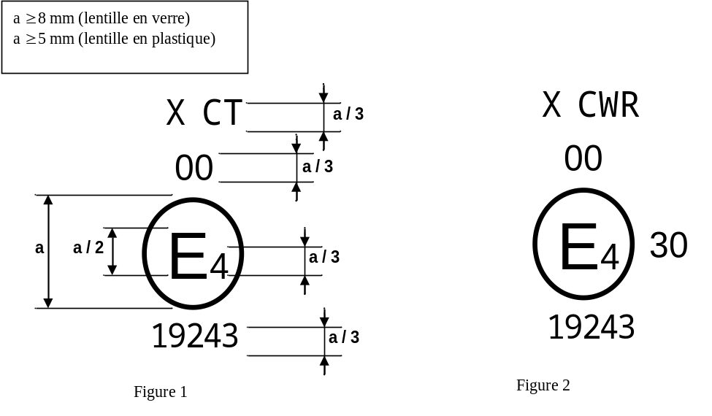
L’unité d’installation d’un système qui porte un des marquages d’homologation ci-dessus a été homologuée aux Pays-Bas (E4) conformément au présent Règlement, sous le numéro d’homologation 19243, et satisfait aux prescriptions de la version originale (00) du présent Règlement. Le faisceau de croisement est conçu uniquement pour la circulation à droite. Les lettres «CT» (fig. 1) indiquent qu’il s’agit d’un faisceau de croisement avec mode d’éclairage en virage, et les lettres «CWR» (fig. 2) indiquent qu’il s’agit d’un faisceau de croisement de classe C, d’un faisceau de croisement de classe W et d’un faisceau de route.
Le chiffre 30 indique que l’intensité maximale du faisceau de route est comprise entre 123 625 et 145 125 candelas.
Note: Le numéro d’homologation et les symboles additionnels doivent être placés à proximité du cercle entourant la lettre «E», au-dessus ou au-dessous de cette lettre ou encore à droite ou à gauche de celle-ci. Les chiffres du numéro d’homologation doivent se trouver du même côté de la lettre «E» et être tournés dans la même direction.
L’utilisation de chiffres romains comme numéros d’homologation doit être évitée afin d’exclure toute confusion avec d’autres symboles.
Exemple 2
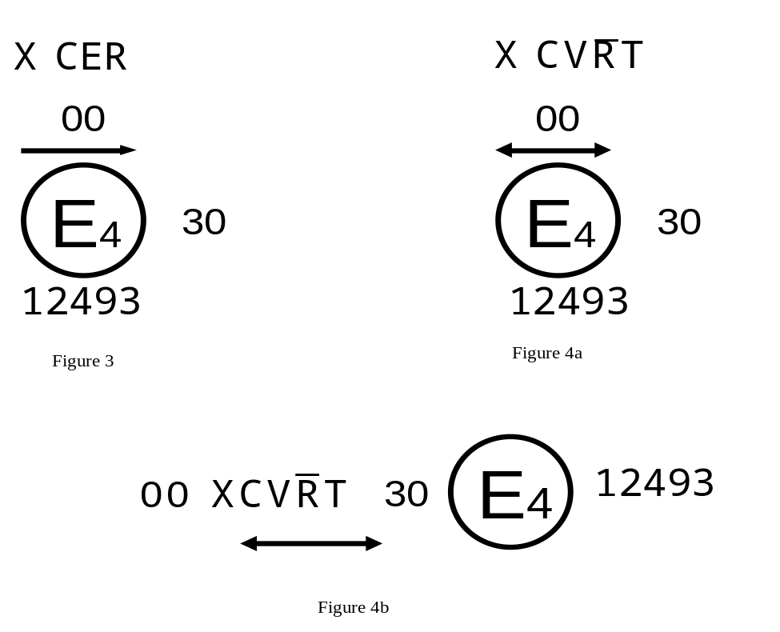
L’unité d’installation d’un système portant le marquage d’homologation ci-dessus est conforme aux prescriptions du présent Règlement aussi bien en ce qui concerne le faisceau de croisement que le faisceau de route, et elle est conçue:
Figure 3: Faisceau de croisement de classe C avec faisceau de croisement de classe E, uniquement pour la circulation à gauche.
Figures 4a et 4b: Faisceau de croisement de classe C et faisceau de croisement de classe V, pour les deux sens de circulation grâce à un mécanisme de réglage de l’élément optique ou de la source lumineuse, et faisceau de route. Le faisceau de croisement de classe C, le faisceau de croisement de classe V et le faisceau de route doivent satisfaire aux dispositions applicables à l’éclairage en virage, comme l’indique la lettre «T». Le trait surmontant la lettre «R» indique que la fonction de faisceau de route est assurée par plusieurs unités d’installation de ce côté-là du système.
Exemple 3
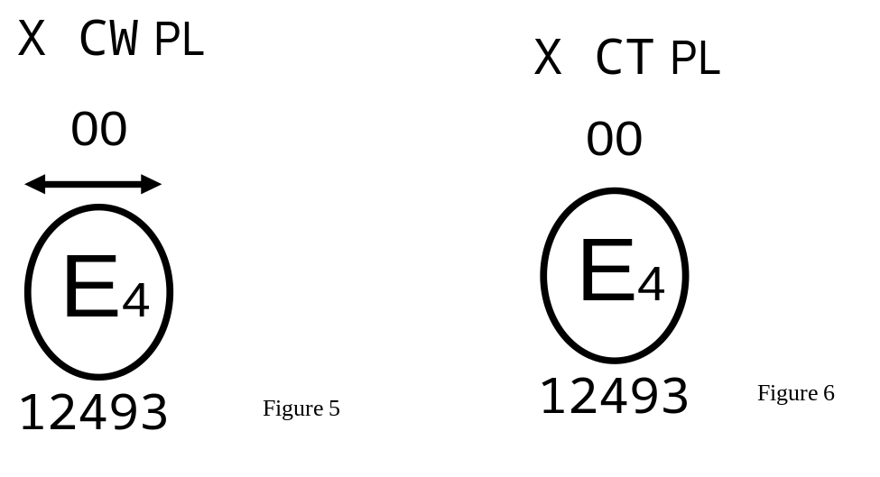
L’unité d’installation portant le marquage d’homologation ci-dessus contient une lentille en matière plastique et elle est conforme aux prescriptions du présent Règlement uniquement en ce qui concerne le faisceau de croisement, et elle est conçue:
Figure 5: Faisceau de croisement de classe C et faisceau de croisement de classe W, pour les deux sens de circulation.
Figure 6: Faisceau de croisement de classe C avec mode d’éclairage en virage, uniquement pour la circulation à droite.
Exemple 4
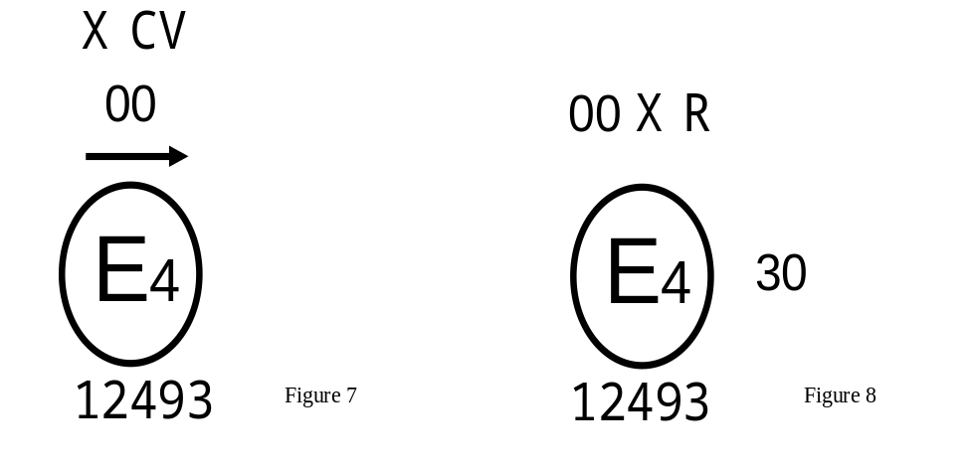
Figure 7: L’unité d’installation portant le marquage d’homologation ci-dessus satisfait aux prescriptions du présent Règlement en ce qui concerne le faisceau de croisement de classe C et le faisceau de croisement de classe V, et elle est uniquement conçue pour la circulation à gauche.
Figure 8: L’unité d’installation portant le marquage d’homologation ci-dessus est une unité d’installation (distincte) faisant partie d’un système, et elle satisfait aux prescriptions du présent Règlement uniquement en ce qui concerne le faisceau de route.
Exemple 5
Identification d’une unité d’installation comprenant une lentille en matière plastique conforme aux prescriptions du présent Règlement.
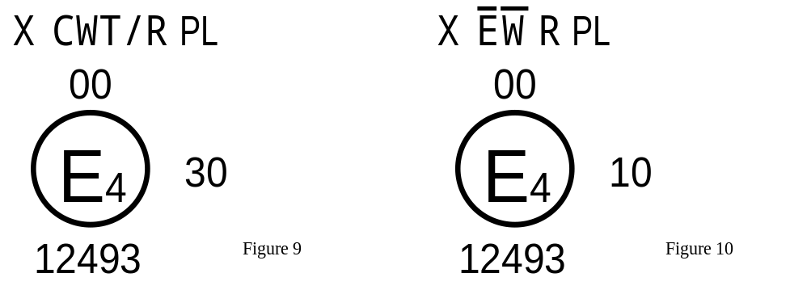
Figure 9: Faisceau de croisement de classe C et faisceau de croisement de classe W, tous deux avec mode d’éclairage en virage et faisceau de route, uniquement conçus pour la circulation à droite.
Le faisceau de croisement et ses modes ne doivent pas fonctionner en même temps que le faisceau de route dans un autre projecteur mutuellement incorporé.
Figure 10: Faisceau de croisement de classe E et faisceau de croisement de classe W conçus uniquement pour la circulation à droite, et faisceau de route. Le trait placé au-dessus des lettres «E» et «W» indique que ces classes de faisceau de croisement sont assurées sur le côté du système en question par plus d’une unité d’installation.
Exemple 6
Marquage simplifié pour feux groupés, combinés ou mutuellement incorporés, homologués conformément à un autre Règlement que le présent (fig. 11) (les traits verticaux et horizontaux ne font pas partie du marquage d’homologation et servent simplement à schématiser la forme du dispositif de signalisation lumineuse).
Ces deux exemples correspondent à deux unités d’installation placées du même côté d’un système et portant un marquage d’homologation comprenant (modèle A et modèle B):
Unité d’installation nº 1
Un feu de position avant homologué conformément à la série 02 d’amendements au Règlement nº 7;
Une ou plusieurs unités d’éclairage émettant un faisceau de croisement de classe C en mode virage, conçues pour fonctionner avec une ou plusieurs autres unités d’installation du même côté du système (comme l’indique le trait placé au-dessus de la lettre «C»), et un faisceau de croisement de classe V, tous deux conçus pour la circulation à droite et à gauche, ainsi qu’un faisceau de route ayant une intensité maximale comprise entre 123 625 et 145 125 candelas, homologué conformément aux prescriptions de la version originale (00) du présent Règlement et comprenant une lentille en matière plastique;
Un feu de circulation de jour homologué conformément à la version originale du Règlement nº 87;
Un feu indicateur de direction avant de catégorie 1a homologué conformément à la série 01 d’amendements au Règlement nº 6.
Unité d’installation nº 3
Un feu de brouillard avant homologué conformément à la série 02 d’amendements au Règlement nº 19, ou un faisceau de croisement de classe C en mode d’éclairage en virage, conçu pour la circulation à droite et à gauche et pour fonctionner avec une ou plusieurs autres unités d’installation du même côté du système, comme l’indique le trait au-dessus de la lettre «C».
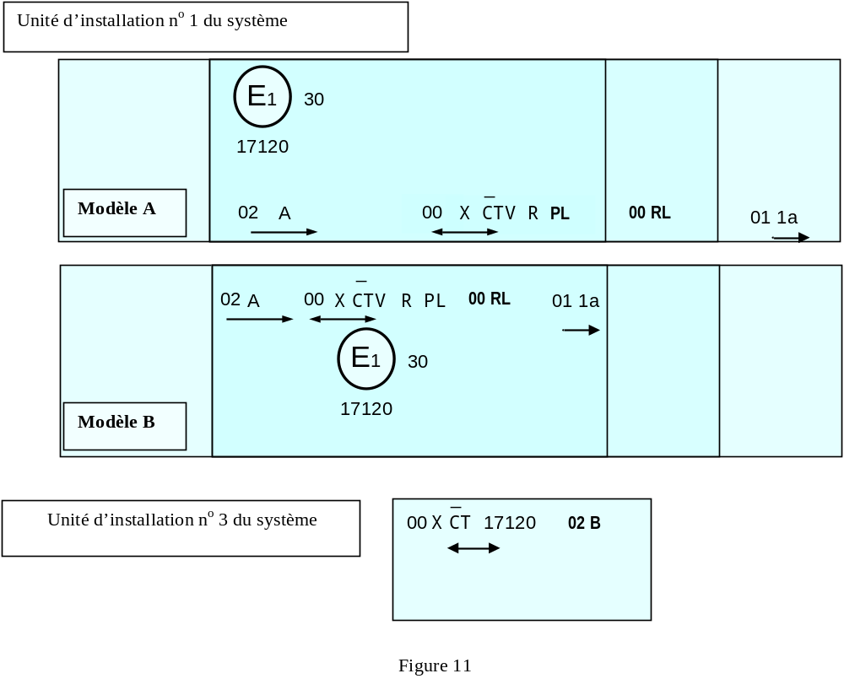
Exemple 7
Disposition des marquages d’homologation relative à un système (fig. 12)
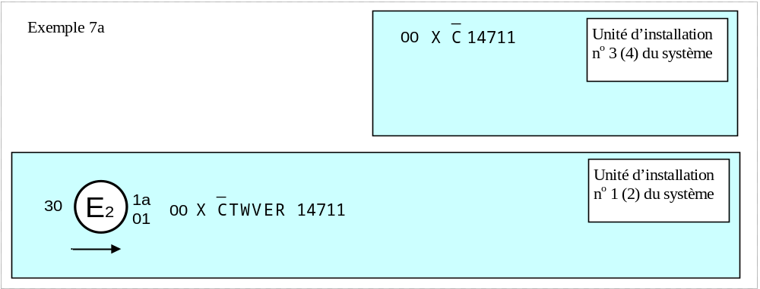
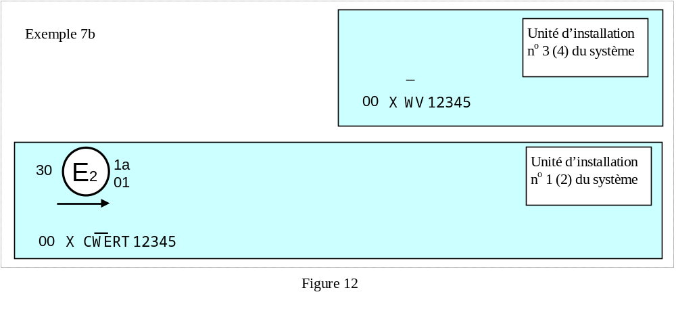
Ces deux exemples correspondent à un système d’éclairage avant adaptatif composé de deux unités d’installation (assurant les mêmes fonctions) par côté du système (unités nº 1 et nº 3 pour le côté gauche, et unités nº 2 et nº 4 pour le côté droit).
L’unité d’installation nº 1 (ou nº 2) du système portant les numéros d’homologation ci-dessus est conforme aux prescriptions du présent Règlement (version originale du présent Règlement) en ce qui concerne à la fois un faisceau de croisement de classe C conçu pour la circulation à gauche et un faisceau de route ayant une intensité lumineuse maximale comprise entre 123 625 et 145 125 candelas (indiqué par le chiffre 30), groupés avec un feu indicateur de direction avant de catégorie 1a, homologué conformément à la série 01 d’amendements au Règlement nº 6.
Dans l’exemple 7a, l’unité d’installation nº 1 (ou nº 2) du système comprend un faisceau de croisement de classe C en mode d’éclairage en virage, un faisceau de croisement de classe W, un faisceau de croisement de classe V et un faisceau de croisement de classe E. Le trait au-dessus de la lettre «C» indique que le faisceau de croisement de classe C est réalisé par deux unités d’installation du côté en question du système.
L’unité d’installation nº 3 (ou nº 4) est conçue pour produire la seconde partie du faisceau de croisement de classe C d’un côté du système, comme indiqué par le trait placé au-dessus de la lettre «C».
Dans l’exemple 7 b), l’unité d’installation nº 1 (ou nº 2) du système est conçue pour émettre un faisceau de croisement de classe C, un faisceau de croisement de classe W et un faisceau de croisement de classe E. Le trait au-dessus de la lettre «W» indique que le faisceau de croisement de classe W est émis par deux unités d’installation du côté en question du système. La lettre «T», placée à droite à la suite de la liste des symboles (et à la gauche du numéro d’homologation), indique que chacun des faisceaux, à savoir le faisceau de croisement de classe C, le faisceau de croisement de classe W, le faisceau de croisement de classe E et le faisceau de route, comporte un mode d’éclairage en virage.
L’unité d’installation nº 3 (ou nº 4) du système est conçue pour produire la seconde partie du faisceau de croisement de classe W du côté en question du système (comme indiqué par le trait au-dessus de la lettre «W») et du faisceau de croisement de classe V.
Exemple 8
Disposition des marquages d’homologation relative aux deux côtés d’un système (fig. 13)
Cet exemple montre un système d’éclairage avant adaptatif composé de deux unités d’installation du côté gauche du véhicule et d’une unité d’installation du côté droit.
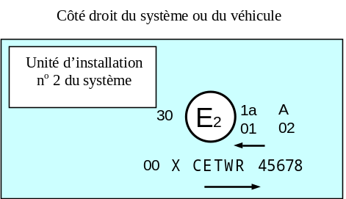 | 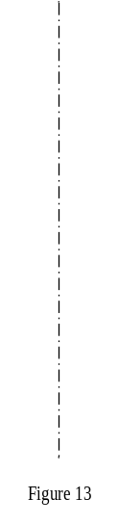 | 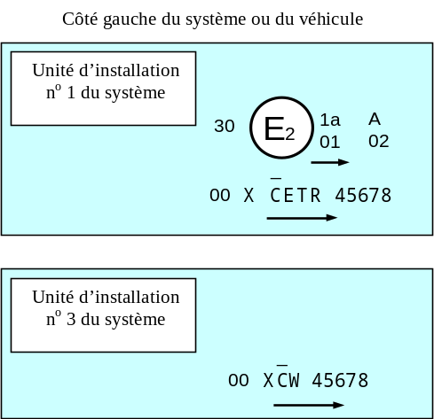
Le système portant les marquages d’homologation ci-dessus est conforme aux prescriptions de la version originale du présent Règlement en ce qui concerne aussi bien un faisceau de croisement pour circulation à gauche qu’un faisceau de route dont l’intensité maximale est comprise entre 86 250 et 101 250 candelas (comme l’indique le chiffre 30), groupés avec un feu indicateur de direction avant de catégorie 1a homologué conformément à la série 01 d’amendements au Règlement nº 6 et un feu de position avant homologué conformément à la série 02 d’amendements au Règlement nº 7.
L’unité d’installation nº 1 du système (à gauche) est conçue pour contribuer au faisceau de croisement de classe C et au faisceau de croisement de classe E. Le trait placé au-dessus de la lettre «C» indique que, du côté considéré, plusieurs unités d’installation contribuent au faisceau de croisement de classe C. La lettre «T», placée à droite à la suite de la liste de symboles, indique que le faisceau de croisement de classe C et le faisceau de croisement de classe E comportent tous les deux un mode d’éclairage en virage.
L’unité d’installation nº 3 du système (à gauche) est conçue pour assurer la seconde partie du faisceau de croisement de classe C du côté considéré (comme indiqué par le trait au-dessus de la lettre «C») et le faisceau de croisement de classe W.
L’unité d’installation nº 2 du système (à droite) est conçue pour contribuer au faisceau de croisement de classe C, au faisceau de croisement de classe E, qui comportent tous deux un mode d’éclairage en virage, et au faisceau de croisement de classe W.
Note: Dans les exemples 6 et 7 ci-dessus, les différentes unités d’installation du système doivent porter le même numéro d’homologation.

Figure 14
Modules DEL
E3
MD E3 17325
Le module DEL portant le code d’identification de module de source lumineuse ci-dessus a été homologué conjointement avec un système d’éclairage avant adaptatif homologué initialement en Italie (E3) sous le numéro d’homologation 17325.
Annexe 3
Prescriptions photométriques applicables au faisceau de croisement*
* Note: Procédure de mesure prescrite à l’annexe 9 du présent Règlement
Aux fins de la présente annexe, on entend par:
«Au-dessus», placé au-dessus, selon un axe vertical;
«Au-dessous», placé au-dessous, selon un axe vertical.
Les positions angulaires sont exprimées en degrés au-dessus (U) ou en degrés au-dessous (D) par rapport à la ligne H-H, et à droite (R) ou à gauche (L) de la ligne V-V.

Figure 1
Positions angulaires des prescriptions photométriques du faisceau de croisement (pour la circulation à droite)
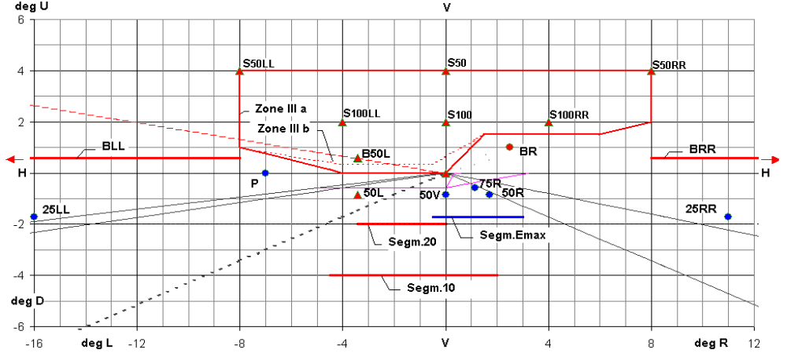

Tableau 1
Caractéristiques photométriques applicables au faisceau de croisement
Prescriptions exprimées en cd |  |  | Position/degrés |  |  |  |  |  | Faisceau de croisement
 |  |  | Horizontale |  |  |  | Verticale |  | Classe C |  | Classe V |  | Classe E |  | Classe W
 | Nº | Élément | à/de |  | à |  | à |  | min | max | min | max | min | max | min | max
Partie A | 1 | B50L | L | 3,43 |  |  | U | 0,57 | 50⁴ | 350 | 50 | 350 | 50 | 625⁸ | 50 | 625
Partie A | 2 | HV | V |  |  |  | H |  | 50⁴ | 625 | 50 | 625 | 50 |  | 50
Partie A | 3 | BR | R | 2,5 |  |  | U | 1 | 50⁴ | 1 750 | 50 | 880 | 50 | 1 750 | 50 | 2 650
Partie A | 4 | Segment BRR | R | 8 | R | 20 | U | 0,57 | 50⁴ | 3 550 |  | 880 |  | 3 550 |  | 5 300
Partie A | 5 | Segment BLL | L | 8 | L | 20 | U | 0,57 | 50⁴ | 625 |  | 880 |  | 880 |  | 880
Partie A | 6 | P | L | 7 |  |  | H |  | 63 |  |  |  |  |  | 63
Partie A | 7 | Zone III (comme définie dans le tableau 3 ci-dessous) |  |  |  |  |  |  |  | 625 |  | 625 |  | 880 |  | 880
Partie A | 8a | S50 + S50LL + S50RR⁵ |  |  |  |  | U | 4 | 190⁷ |  |  |  | 190⁷ |  | 190⁷
Partie A | 9a | S100 + S100LL + S100RR⁵ |  |  |  |  | U | 2 | 375⁷ |  |  |  | 375⁷ |  | 375⁷
Partie A | 10 | 50 R | R | 1,72 |  |  | D | 0,86 |  |  | 5 100
Partie A | 11 | 75 R | R | 1,15 |  |  | D | 0,57 | 10 100 |  |  |  | 15 200 |  | 20 300
Partie A | 12 | 50 V | V |  |  |  | D | 0,86 | 5 100 |  | 5 100 |  | 10 100 |  | 10 100
Partie A | 13 | 50 L | L | 3,43 |  |  | D | 0,86 | 3 550 | 13 200⁹ | 3 550 | 13 200⁹ | 6 800 |  | 6 800 | 26 400⁹
Partie A | 14 | 25 LL | L | 16 |  |  | D | 1,72 | 1 180 |  | 845 |  | 1 180 |  | 3 400
Partie A | 15 | 25 RR | R | 11 |  |  | D | 1,72 | 1 180 |  | 845 |  | 1 180 |  | 3 400
Partie A | 16 | Segment 20 et au-dessous | L | 3,5 | V |  | D | 2 |  |  |  |  |  |  |  | 17 600²
Partie A | 17 | Segment 10 et au-dessous | L | 4,5 | R | 2,0 | D | 4 |  | 12 300¹ |  | 12 300¹ |  | 12 300¹ |  | 7 100²
Partie A | 18 | E_{max}³ |  |  |  |  |  |  | 16 900 | 44 100 | 8 400 | 44 100 | 16 900 | 79 300⁸ | 29 530 | 70 500²
Partie B (modes d’éclairage en virage): Le tableau 1 partie A s’applique mais après avoir remplacé les éléments des lignes n^{os} 1, 2, 7, 13 et 18 par ceux figurant ci-dessous

Partie B | 1 | B50L | L | 3,43 |  |  | U | 0,57 | 50⁴ | 530 |  | 530 |  |  |  | 790
Partie B | 2 | HV ⁴ |  |  |  |  |  |  | 50⁴ | 880 |  | 880
Partie B | 7 | Zone III (comme définie dans le tableau 3 ci-dessous) |  |  |  |  |  |  |  | 880 |  | 880 |  | 880 |  | 880
Partie B | 13 | 50L | L | 3,43 |  |  | D | 0,86 | 1 700 |  | 1 700 |  | 3 400 |  | 3 400
Partie B | 18 | E_{max}⁶ |  |  |  |  |  |  | 10 100 | 44 100 | 5 100 | 44 100 | 10 100 | 79 300⁸ | 20 300 | 70 500²
¹ Maximum 15 900 cd, si le système est aussi conçu pour émettre un faisceau de croisement de classe W.
² Les prescriptions conformes aux dispositions indiquées dans le tableau 4 ci-dessous s’appliquent aussi.
³ Prescriptions d’emplacement conformément aux dispositions du tableau 2 ci-dessous («segment E_{max}»).
⁴ La contribution de chaque côté du système (pour les segments BLL et BRR: d’au moins un point), mesurée conformément aux dispositions de l’annexe 9 du présent Règlement, ne doit pas être inférieure à 50 cd.
⁵ Prescriptions d’emplacement conformément aux dispositions du tableau 5 ci-dessous.
⁶ Prescriptions d’emplacement énoncées au paragraphe 6.2.5.2 du présent Règlement.
⁷ Une paire de feux de position, incorporée avec le système ou destinée à être montée avec le système, peut être allumée conformément aux indications du demandeur.
⁸ Les prescriptions conformes aux dispositions du tableau 6 ci-dessous s’appliquent aussi.
⁹ La valeur maximale peut être multipliée par 1,4 si la description faite par le constructeur garantit que cette valeur ne sera pas dépassée lors de l’utilisation et/ou si le système n’est utilisé que sur des véhicules assurant une stabilisation/limitation correspondante de l’alimentation du système, comme indiqué sur la fiche de communication.

Tableau 2
Éléments, position angulaire ou valeur en degrés d’un faisceau de croisement et prescriptions supplémentaires
 | Position angulaire/valeur en degrés | Faisceau de croisement  classe C |  | Faisceau de croisement classe V |  | Faisceau de croisement classe E |  | Faisceau de croisement classe W
Nº | Désignation de la partie du faisceau et prescriptions | Horizontale | Verticale | Horizontale | Verticale | Horizontale | Verticale | Horizontale | Verticale
2.1 | L’E_{max} ne doit pas être situé en dehors du rectangle compris (au-dessus du «segment E_{max}») | entre 0,5 L  et 3 R | entre 0,3 D  et 1,72 D |  | entre 0,3 D  et 1,72 D | entre 0,5 L  et 3 R | entre 0,1 D  et 1,72 D | entre 0,5 L  et 3 R | entre 0,3 D  et 1,72 D
2.2 | La coupure et ses parties doivent:
2.2 | a) Satisfaire aux prescriptions du paragraphe 1 de l’annexe 8 du présent Règlement et
2.2 | b) Être positionnées de telle sorte que la partie horizontale soit: |  | à V = 0,57 D |  | ≤ 0,57 D  ≥ 1,3 D |  | ≤ 0,23 D⁸  ≥ 0,57 D |  | ≤ 0,23 D  ≥ 0,57 D
⁸ Les prescriptions conformes aux dispositions du tableau 6 ci-dessous s’appliquent elles aussi.

Tableau 3
Zones III du faisceau de croisement, coordonnées des sommets
Position angulaire en degrés | Repère triangulaire nº | 1 | 2 | 3 | 4 | 5 | 6 | 7 | 8
Zone III a  pour le faisceau de croisement de classe C ou de classe V | Horizontale | 8 L | 8 L | 8 R | 8 R | 6 R | 1,5 R | V-V | 4 L
 | Verticale | 1 U | 4 U | 4 U | 2 U | 1,5 U | 1,5 U | H-H | H-H
Zone III b  pour le faisceau de croisement de classe W ou de classe E | Horizontale | 8 L | 8 L | 8 R | 8 R | 6 R | 1,5 R | 0,5 L | 4 L
 | Verticale | 1 U | 4 U | 4 U | 2 U | 1,5 U | 1,5 U | 0,34 U | 0,34 U

Tableau 4
Dispositions supplémentaires pour le faisceau de croisement de classe W, exprimées en cd
4.1 | Définition et prescriptions applicables aux segments E, F1, F2 et F3 (non indiqués sur la figure 1 ci-dessus)
4.1 | Le maximum autorisé est de 175 cd: a) sur un segment E compris à 10 degrés U entre 20 L et 20 degrés R; et b) sur trois segments verticaux (F1, F2 et F3) sur des positions horizontales 10 degrés L, V et 10 degrés R, tous trois allant de 10 U à 60 degrés U.
4.2 | Autre ensemble (supplémentaire) de prescriptions pour l’I_{max}, segment 20 et segment 10:  La partie A ou B du tableau 1 s’applique à condition de remplacer les prescriptions maximales des lignes n^{os} 16, 17 et 18 par celles indiquées  ci-dessous.
4.2 | Si, en application des indications du demandeur conformément au paragraphe 2.2.2 e) du présent Règlement, un faisceau de croisement de classe W est conçu pour émettre sur le segment 20 et au-dessous pas plus de 8 800 cd et sur le segment 10 et au-dessous pas plus de 3 550 cd, la valeur nominale de l’I_{max} de ce faisceau ne doit pas dépasser 88 100 cd.

Tableau 5
Prescriptions applicables à la partie supérieure et position angulaire des points de mesure
Désignation du point | S50LL | S50 | S50RR | S100LL | S100 | S100RR
Position angulaire en degrés | 4 U/8 L | 4 U/V-V | 4 U/8 R | 2 U/4 L | 2 U/V-V | 2 U/4 R

Tableau 6
Prescriptions supplémentaires applicables au faisceau de croisement de classe E
Les parties A et B du tableau 1 ainsi que le tableau 2 ci-dessus s’appliquent, à condition de remplacer les lignes n^{os} 1 et 18 du tableau 1 et le point 2.2 du tableau 2 comme indiqué ci-dessous
Point | Désignation | Ligne 1 du tableau 1 ci-dessus,  partie A ou B | Ligne 18 du tableau 1 ci-dessus,  partie A ou B | Point 2.2 du tableau 2 ci-dessus
Nº | Ensemble de données | EB50L en cd | I_{max} en cd | Position de la partie horizontale  de la coupure en degrés
 |  | max | max | pas au-dessus
6.1 | E1 | 530 | 70 500 | 0,34 D
6.2 | E2 | 440 | 61 700 | 0,45 D
6.3 | E3 | 350 | 52 900 | 0,57 D

Tableau 7
Prescriptions concernant l’adaptation du faisceau de route conformément au paragraphe 6.3.7
du présent Règlement
Partie A | Point d’essai | Position/degrés |  | Intensité maximum**
Partie A | Point d’essai | Horizontalement | Verticalement | (cd)
Partie A | Ligne 1 − Gauche  Véhicule venant en sens inverse à  50 m en cas de circulation à droite | 4,8°L à 2°L | 0,57° vers le haut | 625
Partie A | Ligne 1 − Droite  Véhicule venant en sens inverse à  50 m en cas de circulation à gauche | 2°R à 4,8°R | 0,57° vers le haut | 625
Partie A | Ligne 2 − Gauche  Véhicule venant en sens inverse à  100 m en cas de circulation à droite | 2,4°L à 1°L | 0,3° vers le haut | 1 750
Partie A | Ligne 2 − Droite  Véhicule venant en sens inverse à  100 m en cas de circulation à gauche | 1°R à 2,4°R | 0,3° vers le haut | 1 750
Partie A | Ligne 3 − Gauche  Véhicule venant en sens inverse à  200 m en cas de circulation à droite | 1,2°L à 0,5°L | 0,15° vers le haut | 5 450
Partie A | Ligne 3 − Droite  Véhicule venant en sens inverse à  200 m en cas de circulation à gauche | 0,5°R à 1,2°R | 0,15° vers le haut | 5 450
Partie A | Ligne 4  Véhicule aval à 50 m en cas de circulation à droite | 1,7°L à 1,0°R | 0,3° vers le haut | 1 850
Partie A | Ligne 4  Véhicule aval à 50 m en cas de circulation à droite | >1,0° R à 1,7°R | 0,3° vers le haut | 2 500
Partie A | Ligne 4  Véhicule aval à 50 m en cas de circulation à gauche | 1,7°R à 1,0°L | 0,3° vers le haut | 1 850
Partie A | Ligne 4  Véhicule aval à 50 m en cas de circulation à gauche | >1,0° L à 1,7°L | 0,3° vers le haut | 2 500
Partie A | Ligne 5  Véhicule aval à 100 m en cas de circulation à droite | 0,9° L à 0,5°R | 0,15° vers le haut | 5 300
Partie A |  | >0,5°R à 0,9°R | 0,15° vers le haut | 7 000
Partie A | Ligne 5  Véhicule aval à 100 m en cas de circulation à gauche | 0,9° R à 0,5°L | 0,15° vers le haut | 5 300
Partie A |  | >0,5°L à 0,9°L | 0,15° vers le haut | 7 000
Partie A | Ligne 6  Véhicule aval à 200 m en cas de circulation à gauche comme en cas de circulation à droite | 0,45°L à 0,45°R | 0,1° vers le haut | 16 000

Partie B | Point d’essai | Position/degrés* |  | Intensité minimum**
Partie B | Point d’essai | Horizontalement | Verticalement | (cd)
Partie B | 50R | 1,72 R | D 0,86 | 5 100
Partie B | 50V | V | D 0,86 | 5 100
Partie B | 50L | 3,43 L | D 0,86 | 2 550
Partie B | 25LL | 16 L | D 1,72 | 1 180
Partie B | 25RR | 11 R | D 1,72 | 1 180
* Positions angulaires pour la circulation à droite.
** Les prescriptions photométriques imposées à chaque point de mesure (position angulaire) de cette fonction d’éclairage s’appliquent à la moitié de la somme des valeurs respectivement obtenues sur toutes les unités d’éclairage du système pour la fonction en question.
Chacune des lignes définies dans la partie A du tableau 7, en relation avec les points d’essai prescrits dans la partie B du tableau 7, doit être mesurée individuellement en fonction du signal émis par le générateur de signal.
Lorsque le faisceau de croisement, répondant aux prescriptions du paragraphe 6.2, fonctionne en continu, parallèlement à l’adaptation du faisceau de route, les prescriptions photométriques indiquées dans la partie B du tableau 7 ne s’appliquent pas.
Annexe 4
Essais de stabilité des caractéristiques photométriques des systèmes en fonctionnement − Essais de systèmes complets
Essais sur des systèmes complets
Une fois mesurées les valeurs photométriques conformément aux prescriptions du présent Règlement, au point E_{max} pour le faisceau de route et aux points HV, 50V et B50L (ou R) selon le cas, pour le faisceau de croisement, un échantillon de système complet doit être soumis à un essai de stabilité des caractéristiques photométriques en fonctionnement.
Aux fins de la présente annexe, on entend par:
a) «Système complet», le côté droit et le côté gauche d’un système y compris la ou les commandes électroniques d’éclairage et/ou les dispositifs d’alimentation et de manœuvre ainsi que les pièces de carrosserie et les feux susceptibles d’influencer sa dissipation thermique. Chaque unité d’installation du système et feu et/ou module DEL, s’il existe, faisant partie du système complet peut être essayé séparément;
b) «Échantillon d’essai», dans le texte ci-dessous, soit le système complet soit l’unité d’installation soumis(e) à l’essai;
c) «Source lumineuse», chaque filament d’une lampe à incandescence, module DEL ou partie émettrice de lumière d’un module DEL.
Les essais doivent être effectués:
a) Dans une atmosphère sèche et calme à une température ambiante de 23 °C ± 5 °C, l’échantillon d’essai étant placé sur un support simulant son montage correct sur le véhicule;
b) Dans le cas de sources lumineuses remplaçables: en utilisant une lampe à incandescence de série, vieillie au moins de 1 h, ou une lampe à décharge de série, vieillie au moins 15 h, ou encore un module DEL de série, vieilli au moins 48 h et qu’on a laissé redescendre à la température ambiante avant de commencer les essais prescrits dans le présent Règlement. Les modules DEL fournis par le demandeur doivent être utilisés;
c) Dans le cas d’un système émettant un faisceau de route adaptatif, le faisceau de route adaptatif doit être dans sa condition d’activation maximale lorsqu’il est activé.
L’appareillage de mesure doit être équivalent à celui qui a été utilisé lors des essais d’homologation de type des échantillons d’essai du système. Le système, ou l’une ou plusieurs de ses parties, doit être placé à l’état neutre avant les essais suivants.
On devra faire fonctionner l’échantillon d’essai sur un faisceau de croisement sans le démonter de son support ni le réajuster par rapport à celui-ci. La source lumineuse utilisée doit être une source lumineuse de la catégorie spécifiée pour ce projecteur.
1. Essais de stabilité des caractéristiques photométriques
1.1 Échantillon d’essai propre
Chaque échantillon d’essai doit fonctionner pendant 12 h, comme prescrit au paragraphe 1.1.1, et être vérifié comme prescrit au paragraphe 1.1.2 ci-dessus.
1.1.1 Procédure d’essai
1.1.1.1 Séquence d’essai
a) Lorsque l’échantillon d’essai est conçu pour assurer une seule fonction d’éclairage (faisceau de croisement ou faisceau de route) et pour une seule classe dans le cas d’un faisceau de croisement, la ou les sources lumineuses correspondantes sont allumées pendant le temps défini au paragraphe 1.1 ci-dessus;
b) Si l’échantillon d’essai assure plus d’une fonction ou plus d’une classe de faisceau de croisement conformément au présent Règlement et, si le demandeur déclare que chacune des fonctions ou des classes de l’échantillon d’essai possède sa ou ses propres sources lumineuses, allumée(s) à tour de rôle, l’essai doit être effectué selon cette condition, en mettant en fonctionnement¹ le mode consommant le plus d’énergie de chaque fonction ou classe du faisceau croisement, successivement pendant la durée (également répartie) définie au paragraphe 1.1.
Dans tous les autres cas^{1, 2}, l’échantillon d’essai doit être soumis au cycle ci-dessous pour chacun des modes du faisceau de croisement de classe C, de classe V, de classe E et de classe W, quel que soit celui émis en partie ou en totalité par l’échantillon d’essai, pendant la même durée (également répartie) définie au paragraphe 1.1:
15 min, en premier, par exemple pour le faisceau de croisement de classe C allumé dans le mode consommant le plus d’énergie, dans les conditions correspondant à une circulation sur routes droites;
5 min, feux de croisement allumés dans le même mode que précédemment mais avec en outre allumage de toutes les sources lumineuses de l’échantillon d’essai que l’on peut allumer en même temps, conformément aux indications des demandeurs;
Après avoir atteint la durée (également répartie) définie au paragraphe 1.1, le cycle d’essai ci-dessus doit être effectué avec la deuxième, la troisième et la quatrième classes de faisceau de croisement, le cas échéant, dans l’ordre défini ci-dessus;
c) Dans les cas où l’échantillon d’essai comprend d’autres fonctions d’éclairage groupées, chacune des fonctions doit être activée simultanément pendant le temps défini sous a) ou b) ci-dessus pour chacune des fonctions d’éclairage, conformément à la préconisation du fabricant;
d) Dans le cas d’un échantillon d’essai conçu pour émettre un faisceau de croisement en mode d’éclairage en virage ou sur un mode ou fonction qui est activé pendant une courte durée avec activation d’une source lumineuse supplémentaire, ladite source doit être allumée simultanément pendant 1 min et éteinte pendant 9 min pendant l’allumage du faisceau de croisement uniquement, comme prescrit aux paragraphes a) et b) ci-dessus.
1.1.1.2 Tension d’essai
La tension doit être appliquée aux bornes de l’échantillon d’essai comme suit:
a) Dans le cas de sources lumineuses à incandescence remplaçables fonctionnant directement à la tension du véhicule: L’essai doit être effectué à 6,3 V, 13,2 V ou 28 V, selon le cas, sauf si le demandeur stipule que l’échantillon d’essai peut être utilisé sous une autre tension. Dans ce cas, l’essai doit être effectué avec la source lumineuse à incandescence dont la puissance est la plus élevée qui puisse être utilisée;
b) Dans le cas de sources lumineuses à décharge remplaçables: La tension d’essai de leur commande électronique est de 13,2 ± 0,1 V pour un véhicule fonctionnant sous une tension de 12 V, sauf indications contraires dans la demande d’homologation;
c) Dans le cas d’une source lumineuse non remplaçable fonctionnant directement à la tension du véhicule: Toutes les mesures des unités d’éclairage équipées d’une source lumineuse non remplaçable (sources lumineuses à incandescence et/ou autres) doivent être à des tensions de 6,3 V, 13,2 V ou 28 V ou encore à d’autres tensions correspondant à la tension du véhicule définie par le demandeur, selon le cas;
d) Dans le cas de sources lumineuses remplaçables ou non remplaçables, fonctionnant indépendamment de la tension d’alimentation du véhicule et entièrement commandées par le système, ou dans le cas de sources lumineuses actionnées par un dispositif d’alimentation et de fonctionnement, les tensions d’essai définies ci-dessus doivent être appliquées aux bornes d’entrée du dispositif en question. Le laboratoire chargé des essais peut demander au fabricant de lui fournir le dispositif d’alimentation et de fonctionnement ou une alimentation électrique spéciale nécessaire pour alimenter la ou les sources lumineuses;
e) Les mesures sur le ou les modules DEL doivent être effectuées à 6,3 V, 13,2 V ou 28 V, respectivement, sauf si le présent Règlement en dispose autrement. Les mesures sur le ou les modules DEL commandés par un module électronique de régulation de source lumineuse doivent être effectuées conformément aux indications du demandeur;
f) Lorsque des feux de signalisation sont groupés, combinés ou mutuellement incorporés dans l’échantillon d’essai et fonctionnent à des tensions autres que les tensions nominales de 6 V, 12 V ou 24 V, respectivement, la tension doit être ajustée conformément à la déclaration du fabricant, en vue du fonctionnement correct de ce feu.
1.1.2 Résultats de l’essai
1.1.2.1 Inspection visuelle
Une fois la température de l’échantillon d’essai stabilisée à la température ambiante, la lentille servant d’échantillon d’essai et la lentille extérieure, le cas échéant, sont nettoyées avec un chiffon de coton propre et humide. L’échantillon est alors examiné visuellement et on ne doit constater ni distorsion, déformation, fissure ou changement de couleur de la lentille de l’échantillon d’essai ou de la lentille extérieure, le cas échéant.
1.1.2.2 Essai photométrique:
Conformément aux prescriptions du présent Règlement, on contrôle les valeurs photométriques aux points suivants:
Pour le faisceau de croisement de classe C et de certaines autres classes: 50 V, B50L et 25RR, le cas échéant.
Pour le faisceau de route à l’état neutre: point I_{max}.
Un nouveau réglage peut être effectué pour tenir compte d’éventuelles déformations de l’embase du projecteur causées par la chaleur (pour ce qui est du déplacement de la ligne de coupure, voir le paragraphe 2 de la présente annexe).
Sauf pour le point B50L, on tolère un écart de 10 %, y compris les tolérances dues à la procédure de mesure photométrique, entre les caractéristiques photométriques et les valeurs mesurées avant l’essai. La valeur mesurée au point B50L ne doit pas être supérieure de plus de 170 cd à la valeur photométrique mesurée avant l’essai
1.2 Échantillon d’essai sale
Une fois essayé comme prescrit au paragraphe 1.1 ci-dessus, l’échantillon d’essai est allumé pendant 1 h comme prescrit au paragraphe 1.1.1 pour chaque fonction ou classe de faisceau de croisement, après avoir été préparé comme prescrit au paragraphe 1.2.1 et vérifié comme prescrit au paragraphe 1.1.2; chaque essai doit être suivi d’une période de refroidissement suffisamment longue.
1.2.1 Préparation de l’échantillon d’essai
Mélange d’essai
1.2.1.1 Pour un système ou l’une ou plusieurs de ses parties comprenant une lentille en verre, le mélange d’eau et de polluant à appliquer sur l’échantillon d’essai se compose comme suit:
9 parties (en poids) de sable siliceux ayant une granulométrie comprise entre 0 et 100 micromètres, ce qui correspond à la distribution prescrite au paragraphe 1.2.1.3;
Une partie (en poids) de poussière de charbon végétal (bois de hêtre) ayant une granulométrie comprise entre 0 et 100 micromètres;
0,2 partie (en poids) de NaCMC; et
Une quantité suffisante d’eau distillée ayant une conductivité inférieure à 1 mS/m.
1.2.1.2 Pour les systèmes ou l’une ou plusieurs de leurs parties dont la lentille extérieure est en matière plastique, le mélange d’eau et d’agents polluants à appliquer sur le matériel d’essai doit avoir la composition suivante:
9 parties (en poids) de sable siliceux ayant une granulométrie comprise entre 0 et 100 micromètres, ce qui correspond à la distribution prescrite au paragraphe 1.2.1.3;
Une partie (en poids) de poussière de charbon végétal (bois de hêtre), ayant une granulométrie comprise entre 0 et 100 micromètres;
0,2 partie (en poids) de NaCMC⁵;
5 parties (en poids) de chlorure de sodium (pur à 99 %);
13 parties (en poids) d’eau distillée ayant une conductivité inférieure à 1 mS/m; et
2 + 1 parties (en poids) d’un agent tensioactif.
1.2.1.3 Répartition des particules par taille
Taille des particules  (en µm) | Répartition des particules par taille  (en %)
0 à 5 | 12 ± 2
5 à 10 | 12 ± 3
10 à 20 | 14 ± 3
20 à 40 | 23 ± 3
40 à 80 | 30 ± 3
80 à 100 | 9 ± 3
1.2.1.4 Le mélange ne doit pas être vieux de plus de 14 jours.
1.2.1.5 Application du mélange d’essai sur l’échantillon
On applique uniformément le mélange d’essai sur toute la ou les surfaces de sortie de la lumière de l’échantillon d’essai puis on laisse sécher. On répète cette opération jusqu’à baisser l’éclairement à une valeur comprise entre 15 et 20 % des valeurs mesurées à chacun des points suivants, dans les conditions décrites dans la présente annexe:
E_{max} pour un feu de route, à l’état neutre,
50 V pour un faisceau de croisement de classe C et pour chacun de ses modes indiqués.
2. Vérification du déplacement vertical de la coupure sous l’effet de la chaleur
Il s’agit de vérifier que le déplacement vertical de la coupure sous l’effet de la chaleur ne dépasse pas une valeur prescrite pour un système ou l’une ou plusieurs de ses parties émettant un faisceau de croisement de classe C (faisceau de base) ou pour chaque mode prescrit du feu de croisement.
Si l’échantillon d’essai se compose de plus d’une unité d’éclairage ou de plus d’un ensemble d’unités d’éclairage qui produisent une coupure, chacune d’entre elles est considérée comme un échantillon aux fins du présent essai et doit être testée séparément.
L’échantillon d’essai testé conformément au paragraphe 1 doit être soumis à l’essai décrit au paragraphe 2.1, sans être démonté de son support ni réglé à nouveau par rapport à celui-ci.
Si l’échantillon d’essai est muni d’une partie optique mobile, seule la position la plus proche de l’angle moyen dans le plan vertical et/ou de la position initiale à l’état neutre est prise en considération pour le présent essai.
L’essai est limité aux seuls signaux d’entrée correspondant à une circulation sur route droite.
2.1 Essai
Aux fins du présent essai, la tension doit être réglée conformément aux dispositions du paragraphe 1.1.1.2 ci-dessus.
L’échantillon d’essai doit être mis en fonctionnement et testé alors qu’il émet un faisceau de croisement de classe C, de classe V, de classe E ou de classe W, selon le cas.
La position de la coupure dans sa partie horizontale entre V-V et la ligne verticale passant par le point B50L (ou R) doit être vérifiée 3 min (r₃) et 60 min (r₆₀) après l’allumage.
La mesure de la variation de la position de la coupure telle qu’elle est décrite ci-dessus doit être effectuée au moyen de toute méthode donnant une précision suffisante et des résultats reproductibles.
2.2 Résultat de l’essai
2.2.1 Le résultat exprimé en milliradians (mrad) est considéré comme acceptable pour un feu de croisement quand la valeur absolue Δr₁ = ⏐ r₃ – r₆₀ ⏐ enregistrée sur le projecteur n’est pas supérieure à 1,0 mrad (Δr₁ ≤ 1,0 mrad) vers le haut ni à 2,0 mrad (Δr₁ ≤ 2,0 mrad) vers le bas.
2.2.2 Cependant, si cette valeur est:
Sens de déplacement
Vers le haut | Supérieure à 1,0 mrad mais inférieure ou égale à 1,5 mrad  (1,0 mrad < Δr_{I} ≤ 1,5 mrad)
Vers le bas | Supérieure à 2,0 mrad mais inférieure ou égale à 3,0 mrad  (2,0 mrad < Δr_{I} ≤ 3,0 mrad)
Un autre échantillon de projecteur est soumis à l’essai comme prévu au paragraphe 2.1, après avoir subi 3 fois de suite le cycle de fonctionnement décrit ci-dessous afin de stabiliser le positionnement des parties mécaniques du projecteur, placé sur un support représentatif de son installation correcte sur le véhicule:
Allumage du feu de croisement pendant 1 h (la tension d’alimentation étant réglée comme prévu au paragraphe 1.1.1.2);
À la fin de cette période de 1 h, le type de projecteur est considéré comme acceptable si la valeur absolue Δr mesurée sur l’échantillon satisfait aux prescriptions du paragraphe 2.2.1 ci-dessus.
Annexe 5
Prescriptions minimales applicables aux procédures
de vérification de la conformité de la production
1. Prescriptions générales
1.1 Les prescriptions de conformité sont considérées comme satisfaites du point de vue mécanique et géométrique, si les différences n’excèdent pas les écarts de fabrication inévitables, conformément aux prescriptions du présent Règlement. Cette disposition s’applique aussi à la couleur.
1.2 En ce qui concerne les caractéristiques photométriques, la conformité des systèmes produits en série n’est pas contestée si, lors de l’essai d’un système choisi au hasard et équipé d’une source lumineuse mise sous tension et, le cas échéant, corrigée, conformément aux paragraphes 1 et 2 de l’annexe 9 du présent Règlement:
1.2.1 Aucune valeur relevée et corrigée conformément aux prescriptions du paragraphe 2 de l’annexe 9 du présent Règlement ne dévie défavorablement de plus de 20 % de la valeur prescrite dans le présent Règlement:
1.2.1.1 Pour les valeurs ci-dessous du faisceau de croisement et de ses modes, l’écart maximum défavorable est le suivant:
a) Pour les valeurs maximales au point B50L: 170 cd équivalant à 20 % et 255 cd équivalant à 30 %;
b) Pour les valeurs maximales dans la zone III et sur le segment BLL: 255 cd équivalant à 20 % et 380 cd équivalant à 30 %;
c) Pour les valeurs maximales sur les segments E, F1, F2 et F3: 170 cd équivalant à 20 % et 255 cd équivalant à 30 %;
d) Pour les valeurs minimales aux points BR, P, S 50 + S 50LL + S 50RR et S 100 + S 100LL + S 100RR, et à ceux prescrits à la note 4 du tableau 1 de l’annexe 3 du présent Règlement (B50L, BR, BRR et BLL): la moitié de la valeur requise, équivalant à 20 %, et les trois quarts de la valeur requise, équivalant à 30 %.
1.2.1.2 Pour le faisceau de route le point HV étant situé à l’intérieur de l’isolux 0,75 I_{max}, une tolérance de +20 % pour les valeurs maximales et de -20 % pour les valeurs minimales est admise pour les valeurs photométriques de tous les points de mesure définis au paragraphe 6.3.2 du présent Règlement.
1.2.2 Si les résultats de l’essai décrit ci-dessus ne satisfont pas aux prescriptions, l’orientation du système peut être modifiée, à condition que l’axe du faisceau ne soit pas déplacé latéralement de plus de 0,5 degré vers la droite ou vers la gauche, ni de plus de 0,2 degré vers le haut ou vers le bas, chacun indépendamment par rapport au réglage initial.
Ces dispositions ne s’appliquent pas aux unités d’éclairage définies au paragraphe 6.3.1.1 du présent Règlement.
1.2.3 Si les résultats des essais décrits ci-dessus ne satisfont pas aux prescriptions, on recommence les essais avec une autre source lumineuse étalon et/ou un autre dispositif d’alimentation et de fonctionnement.
1.3 Pour vérifier la modification de la position verticale de la coupure sous l’effet de la chaleur, on applique la méthode ci-dessous:
Un des systèmes est testé conformément à la méthode décrite au paragraphe 2.1 de l’annexe 4, après avoir été soumis 3 fois de suite au cycle défini au paragraphe 2.2.2 de l’annexe 4.
Le système est considéré comme acceptable si r ne dépasse pas 1,5 mrad.
Si cette valeur dépasse 1,5 mrad sans excéder 2 mrad, un second échantillon est soumis à l’essai, après quoi la moyenne des valeurs absolues enregistrées pour les deux échantillons ne doit pas dépasser 1,5 mrad.
1.4 Les coordonnées chromatiques doivent être satisfaites.
2. Exigences minimales pour la vérification de la conformité par le fabricant
Pour chaque type de système, le détenteur de l’homologation est tenu d’effectuer au moins les essais ci-après, à une fréquence appropriée. Ces essais sont effectués conformément aux prescriptions du présent Règlement.
Tout prélèvement d’échantillons mettant en évidence la non-conformité pour le type d’essai considéré donne lieu à un nouveau prélèvement et à un nouvel essai. Le fabricant doit prendre toute disposition pour assurer la conformité de la production correspondante.
2.1 Nature des essais
Les essais de conformité du présent Règlement portent sur les caractéristiques photométriques et la vérification du changement de la position verticale de la coupure du faisceau de croisement sous l’effet de la chaleur.
2.2 Modalités des essais
2.2.1 Les essais sont généralement effectués conformément aux méthodes définies dans le présent Règlement.
2.2.2 Pour tout essai de conformité effectué par ses soins, le fabricant peut cependant utiliser des méthodes équivalentes après approbation de l’autorité compétente chargée des essais d’homologation. Le fabricant est tenu de justifier que les méthodes utilisées sont équivalentes à celles stipulées dans le présent Règlement.
2.2.3 L’application des points 2.2.1 et 2.2.2 ci-dessus donne lieu à un étalonnage régulier des matériels d’essais et à une corrélation avec les mesures effectuées par une autorité compétente.
2.2.4 Dans tous les cas, les méthodes de référence sont celles du présent Règlement, en particulier pour les contrôles et prélèvements administratifs.
2.3 Nature du prélèvement
Les échantillons de systèmes doivent être prélevés au hasard, dans un lot homogène. On entend par lot homogène un ensemble de systèmes de même type, défini selon les méthodes de production du fabricant.
L’évaluation porte généralement sur des systèmes produits en série par une usine. Cependant, un fabricant peut grouper les chiffres de production concernant le même type de systèmes produits par plusieurs usines, à condition que celles-ci appliquent les mêmes critères de qualité et la même gestion de la qualité.
2.4 Caractéristiques photométriques mesurées et relevées
Les projecteurs prélevés sont soumis à des mesures photométriques aux points prévus par le Règlement, en limitant le relevé:
Aux points E_{max}, HV, «HL» et «HR» dans le cas du faisceau de route; et
Aux points B50L, HV le cas échéant, 50V, 75R le cas échéant, et 25LL dans le cas du faisceau de croisement (voir fig. 1 à l’annexe 3).
2.5 Critères d’acceptabilité
Le fabricant est tenu d’effectuer l’exploitation statistique des résultats d’essais et de définir en accord avec l’autorité compétente les critères d’acceptabilité de sa production afin de satisfaire aux prescriptions régissant le contrôle de conformité de la production au paragraphe 9.1 du présent Règlement.
Les critères régissant l’acceptabilité doivent être tels que, avec un degré de confiance de 95 %, la probabilité minimum de passer avec succès une vérification par sondage telle que décrite à l’annexe 7 (premier prélèvement) serait de 0,95.
Annexe 6
Prescriptions applicables aux systèmes comportant
une lentille en matière plastique − essais de lentilles
ou d’échantillons de matériau et de systèmes complets
ou d’une ou plusieurs de leurs parties
1. Prescriptions générales
1.1 Les échantillons fournis conformément au paragraphe 2.2.4 du présent Règlement doivent satisfaire aux prescriptions indiquées aux paragraphes 2.1 à 2.5 ci-dessous.
1.2 Le jeu d’échantillons de systèmes complets fournis conformément au paragraphe 2.2.3 du présent Règlement et comportant des lentilles en matière plastique doivent, en ce qui concerne le matériau des lentilles, satisfaire aux prescriptions indiquées au paragraphe 2.6 ci-dessous.
1.3 Les échantillons de lentille en matière plastique ou les échantillons de matériau sont soumis, avec le réflecteur devant lequel les lentilles sont, le cas échéant, destinées à être montées, aux essais d’homologation dans l’ordre chronologique indiqué au tableau A reproduit dans l’appendice 1 de la présente annexe.
1.4 Cependant, si le fabricant du système est en mesure d’apporter la preuve que le produit a déjà passé avec succès les essais prévus aux paragraphes 2.1 à 2.5 ci-après ou les essais équivalents conformément à un autre Règlement, ceux-ci n’ont pas à être exécutés à nouveau; seuls les essais prévus au tableau B de l’appendice 1 doivent être impérativement effectués.
1.5 Si le système ou l’une de ses parties est conçu exclusivement pour la circulation à droite ou exclusivement pour la circulation à gauche, les essais visés par la présente annexe peuvent être faits sur un seul échantillon, à la discrétion du demandeur.
2. Essais
2.1 Résistance aux changements de température
2.1.1 Essais
Trois nouveaux échantillons (lentilles) sont soumis à cinq cycles de changement de température et d’humidité (HR = humidité relative) selon le programme suivant:
3 h à 40 °C ± 2 °C et 85 à 95 % HR;
1 h à 23 °C ± 5 °C et 60 à 75 % HR;
15 h à -30 °C ± 2 °C;
1 h à 23 °C ± 5 °C et 60 à 75 % HR;
3 h à 80 °C ± 2 °C;
1 h à 23 °C ± 5 °C et 60 à 75 % HR.
Avant cet essai, les échantillons sont conditionnés pendant 4 h au moins à 23 °C ± 5 °C et 60 à 75 % HR.
Note: Les périodes de 1 h à 23 °C ± 5 °C comprennent les périodes de transition d’une température à une autre, nécessaires pour éviter les effets de choc thermique.
2.1.2 Mesures photométriques
2.1.2.1 Méthode
Les échantillons subissent des mesures photométriques avant et après essai.
Les mesures photométriques sont faites conformément à l’annexe 9 du présent Règlement, aux points suivants:
B50L et 50V pour un faisceau de croisement de classe C;
E_{max} pour le faisceau de route du système.
2.1.2.2 Résultats
Les écarts entre les valeurs photométriques mesurées avant et après essai sur chacun des échantillons ne doivent pas dépasser 10 %, y compris les tolérances dues aux procédures de mesure photométrique.
2.2 Résistance aux agents atmosphériques et aux agents chimiques
2.2.1 Résistance aux agents atmosphériques
Trois nouveaux échantillons (lentilles ou échantillons de matériau) sont exposés au rayonnement d’une source ayant une répartition énergétique spectrale voisine de celle d’un corps noir dont la température se situe entre 5 500 K et 6 000 K. Des filtres adéquats sont interposés entre la source et les échantillons de façon à réduire très sensiblement les radiations d’une longueur d’onde inférieure à 295 nm et supérieure à 2 500 nm. L’éclairement énergétique au niveau des échantillons doit être de 1 200 W/m² ± 200 W/m² pendant une durée telle que l’énergie lumineuse reçue par ceux-ci soit égale à 4 500 MJ/m² ± 200 MJ/m². Dans l’enceinte, la température mesurée au panneau noir placé au niveau des échantillons doit être de 50 °C ± 5 °C. Afin d’assurer une exposition régulière, les échantillons doivent tourner à une vitesse comprise entre 1 et 5 tr/mn autour de la source de rayonnement.
Les échantillons sont pulvérisés avec de l’eau distillée ayant une conductivité inférieure à 1 mS/m et une température de 23 °C ± 5 °C, selon le cycle suivant:
Pulvérisation: 5 min; séchage: 25 min.
2.2.2 Résistance aux agents chimiques
À la suite de l’essai décrit au paragraphe 2.2.1 ci-dessus et après avoir procédé à la mesure décrite au paragraphe 2.2.3.1 ci-dessous, la face extérieure de ces trois échantillons est soumise au traitement décrit au paragraphe 2.2.2.2 avec le mélange défini au paragraphe 2.2.2.1 ci-dessous.
2.2.2.1 Mélange d’essai
Le mélange d’essai est constitué de 61,5 % de n-heptane, 12,5 % de toluène, 7,5 % de tétrachlorure d’éthyle, 12,5 % de trichloréthylène et 6 % de xylène (pourcentage du volume).
2.2.2.2 Application du mélange d’essai
Imprégner jusqu’à saturation un morceau de tissu de coton (conforme à la norme ISO 105) avec le mélange défini au paragraphe 2.2.2.1 ci-dessus et, dans les 10 s qui suivent, l’appliquer pendant 10 min sur la face extérieure de l’échantillon, avec une pression de 50 N/cm², soit une force de 100 N appliquée sur une surface d’essai de 14 x 14 mm.
Pendant cette période de 10 min, le tampon de tissu est réimprégné avec du mélange de façon que la composition du liquide appliqué demeure toujours identique au dosage d’essai prescrit.
Pendant la durée d’application, il est admis que l’on compense la pression exercée sur l’échantillon pour éviter les fissures.
2.2.2.3 Lavage
À la fin de l’application du mélange d’essai, les échantillons sont séchés à l’air libre, puis lavés avec la solution à 23 °C ± 5 °C, décrite au paragraphe 2.3 (résistance aux détergents et aux hydrocarbures). Les échantillons sont ensuite soigneusement rincés avec de l’eau distillée ne contenant pas plus de 0,2 % d’impuretés, à 23 °C ± 5 °C, puis essuyés à l’aide d’un chiffon doux.
2.2.3 Résultats
2.2.3.1 Après l’essai de résistance aux agents atmosphériques, la surface extérieure des échantillons ne doit présenter ni fissure, ni rayure, ni écaillage, ni déformation, et la moyenne des variations de la transmission 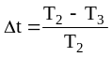, mesurée sur les trois échantillons suivant la procédure décrite à l’appendice 2 de la présente annexe doit être inférieure ou égale à 0,020 (Δ t_{m} ≤ 0,020).
2.2.3.2 Après l’essai de résistance aux agents chimiques, les échantillons ne doivent pas présenter de traces d’attaque chimique susceptibles de provoquer une variation de diffusion 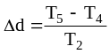, mesurée suivant la procédure décrite à l’appendice 2 de la présente annexe, dont la valeur moyenne sur les trois échantillons est inférieure ou égale à 0,020 (Δ d_{m} ≤ 0,020).
2.2.4 Résistance au rayonnement émis par la source lumineuse
Si nécessaire, on procède à l’essai ci-dessous:
Des échantillons plats de chaque élément en matière plastique du système servant à la transmission de la lumière sont exposés à la lumière de la source lumineuse. Les paramètres tels que les angles et les distances entre les échantillons doivent être les mêmes que dans le système. Tous les échantillons doivent être de la même couleur et avoir subi le même traitement de surface, le cas échéant, que les parties du système.
Après 1 500 h d’exposition continue, les caractéristiques colorimétriques de la lumière transmise doivent être satisfaites à l’aide d’une nouvelle source lumineuse, et la surface des échantillons ne doit présenter ni fissure, rayure, écaillage ou déformation.
Il n’est pas nécessaire de vérifier la résistance des matériaux internes si celle-ci est conforme au Règlement nº 37 ou s’il s’agit d’une source lumineuse à décharge à faible rayonnement ultraviolet ou d’un module DEL à faible rayonnement ultraviolet, ou encore si des dispositions sont prises pour protéger les éléments du système du rayonnement ultraviolet, par exemple au moyen de filtres en verre.
2.3 Résistance aux détergents et aux hydrocarbures
2.3.1 Résistance aux détergents
La face extérieure de trois échantillons (lentilles ou échantillons de matériau), après avoir été chauffée à 50 °C ± 5 °C est immergée pendant 5 min dans un mélange maintenu à 23 °C ± 5 °C, et composé de 99 parties d’eau distillée ne contenant pas plus de 0,02 % d’impuretés et d’une partie d’un alkylaryl sulfonate.
À la fin de l’essai, les échantillons sont séchés à 50 °C ± 5 °C. La surface des échantillons est nettoyée à l’aide d’un chiffon humide.
2.3.2 Résistance aux hydrocarbures
La face extérieure de ces trois échantillons est ensuite frottée légèrement pendant 1 min avec un tissu de coton imprégné d’un mélange composé de 70 % de n-heptane et de 30 % de toluène (pourcentage du volume), puis séchée à l’air libre.
2.3.3 Résultats
À l’issue de ces deux essais, la variation de la transmission , mesurée sur les trois échantillons suivant la procédure décrite à l’appendice 2 de la présente annexe, doit avoir une valeur moyenne inférieure ou égale à 0,010 (Δ t_{m} ≤ 0,010).
2.4 Résistance à la détérioration mécanique
2.4.1 Méthode de détérioration mécanique
La face extérieure de trois nouveaux échantillons (lentilles) est soumise à l’essai de détérioration mécanique uniforme par la méthode décrite à l’appendice 3 de la présente annexe.
2.4.2 Résultats
Après cet essai, les variations:
De la transmission: 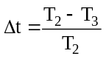;
Et de la diffusion: 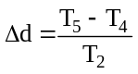;
Sont mesurées suivant la procédure décrite à l’appendice 2 dans la zone définie au paragraphe 2.2.4.1.1 du présent Règlement, et leur valeur moyenne sur les trois échantillons doit être telle que:
Δ t_{m} ≤ 0,100; Δ d_{m} ≤ 0,050.
2.5 Essai d’adhérence des revêtements éventuels
2.5.1 Préparation de l’échantillon
On incise une surface de 20 x 20 mm du revêtement d’une lentille avec une lame de rasoir ou une aiguille, de manière à obtenir une grille formée de carrés d’environ 2 x 2 mm. La pression de la lame ou de l’aiguille doit être suffisante pour trancher au moins le revêtement.
2.5.2 Description de l’essai
Utiliser une bande adhésive de force d’adhérence 2 N/(cm de largeur) ± 20 % mesurée dans les conditions normalisées décrites à l’appendice 4 de la présente annexe. Cette bande adhésive de 25 mm de largeur minimum est pressée sur la surface préparée selon les prescriptions du paragraphe 2.5.1 pendant au moins 5 min.
Charger ensuite l’extrémité de la bande adhésive jusqu’à équilibrer la force d’adhérence sur la surface considérée par une force perpendiculaire à cette surface. À ce moment-là, la vitesse constante d’arrachage doit être de 1,5 ± 0,2 m/s.
2.5.3 Résultats
On ne doit pas constater d’altération notable de la partie quadrillée. Des altérations aux intersections du quadrillage ou sur le bord des incisions sont admises, à condition que la surface altérée ne dépasse pas 15 % de la surface quadrillée.
2.6 Essais du système complet comportant une lentille en matière plastique
2.6.1 Résistance à la détérioration mécanique de la surface de la lentille
2.6.1.1 Essais
La lentille du système nº 1 est soumise à l’essai décrit au paragraphe 2.4.1 ci-dessus.
2.6.1.2 Résultats
Après essai, les résultats des mesures photométriques sur un système ou l’une ou plusieurs de ses parties, exécutées conformément au présent Règlement, ne doivent pas être supérieurs à 130 % des valeurs limites prescrites aux points B50L et HV, ni inférieurs à 90 % de la valeur limite prescrite au point 75R, le cas échéant.
2.6.2 Essai d’adhérence du revêtement éventuel
La lentille de l’unité d’installation nº 2 est soumise à l’essai décrit au paragraphe 2.5 ci-dessus.
3. Contrôle de la conformité de production
3.1 En ce qui concerne les matériaux utilisés pour la fabrication des lentilles, la conformité au présent Règlement des unités d’installation d’une série est admise si:
3.1.1 Après un essai de résistance aux agents chimiques et un essai de résistance aux détergents et aux hydrocarbures, la surface extérieure des échantillons ne présente ni fissure, ni écaillage, ni déformation visibles à l’œil nu (voir par. 2.2.2, 2.3.1 et 2.3.2);
3.1.2 Après avoir été soumises à l’essai décrit au paragraphe 2.6.1.1, les valeurs photométriques aux points de mesure considérés au paragraphe 2.6.1.2 ci-dessus respectent les valeurs limites prévues par la conformité de la production par le présent Règlement.
3.2 Si les résultats des essais ne satisfont pas aux prescriptions, les essais sont répétés sur un autre échantillon de système prélevé au hasard.
Annexe 6 − Appendice 1
Ordre chronologique des essais d’homologation
A. Essais sur matière plastique (lentilles ou échantillons de matériau fournis conformément au paragraphe 2.2.4 du présent Règlement)
Échantillons |  | Lentilles ou échantillons de matériau |  |  |  |  |  |  |  |  |  | Lentilles
Essais |  | 1 | 2 | 3 | 4 | 5 | 6 | 7 | 8 | 9 | 10 | 11 | 12 | 13 | 14
1.1 | Photométrie limitée (par. 2.1.2) |  |  |  |  |  |  |  |  |  |  | X | X | X
1.1.1 | Changement de température (par. 2.1.1) |  |  |  |  |  |  |  |  |  |  | X | X | X
1.2 | Photométrie limitée (par. 2.1.2) |  |  |  |  |  |  |  |  |  |  | X | X | X
1.2.1 | Mesure de la transmission | X | X | X | X | X | X | X | X | X
1.2.2 | Mesure de la diffusion | X | X | X |  |  |  | X | X | X
1.3 | Agents atmosphériques (par. 2.2.1) | X | X | X
1.3.1 | Mesure de la transmission | X | X | X
1.4 | Agents chimiques (par. 2.2.2) | X | X | X
1.4.1 | Mesure de la diffusion | X | X | X
1.5 | Détergents (par. 2.3.1) |  |  |  | X | X | X
1.6 | Hydrocarbures (par. 2.3.2) |  |  |  | X | X | X
1.6.1 | Mesure de la transmission |  |  |  | X | X | X
1.7 | Détérioration (par. 2.4.1) |  |  |  |  |  |  | X | X | X
1.7.1 | Mesure de la transmission |  |  |  |  |  |  | X | X | X
1.7.2 | Mesure de la diffusion |  |  |  |  |  |  | X | X | X
1.8 | Adhérence (par. 2.5) |  |  |  |  |  |  |  |  |  |  |  |  |  | X
1.9 | Résistance au rayonnement de  la source lumineuse (par. 2.2.4) |  |  |  |  |  |  |  |  |  | X
B. Essais sur des systèmes complets ou sur l’une ou plusieurs de leurs parties (fournis conformément au paragraphe 2.2.3 du présent Règlement)
Essais | Système complet
Essais | Échantillon nº
Essais | 1 | 2
2.1 Détérioration (par. 2.6.1.1) | X
2.2 Photométrie (par. 2.6.1.2) | X | X
2.3 Adhérence (par. 2.6.2)

Annexe 6 − Appendice 2
Méthode de mesure de la diffusion et de la transmission
de la lumière
1. Appareillage (voir fig. 1 ci-dessous)
Un collimateur K de demi-divergence β/2 = 17,4 x 10⁻⁴ rd est diaphragmé à 6 mm à l’aide du diaphragme D_{τ} contre lequel se trouve le porte-échantillon.
Une lentille convergente achromatique L₂, corrigée des aberrations sphériques, conjugue le diaphragme D_{τ} et le récepteur R; le diamètre de la lentille L₂ doit être tel qu’il ne diaphragme pas la lumière diffusée par l’échantillon dans un cône de demi-angle au sommet β/2 = 14 degrés.
Un diaphragme annulaire D_{D} d’angles α_{o}/2 = 1 degré et α_{max}/2 = 12 degrés est placé dans un plan focal image de la lentille L₂.
La partie centrale non transparente du diaphragme est nécessaire pour éliminer la lumière qui vient directement de la source lumineuse. Il doit être possible d’enlever cette partie du diaphragme du faisceau lumineux, de telle manière qu’elle revienne exactement à sa position première.
La distance L₂ D_{τ} et la longueur focale F₂ de la lentille L₂ doivent être choisies de façon que l’image de D_{τ} couvre entièrement le récepteur R.
Il est recommandé d’utiliser pour L₂ une focale d’environ 80 mm.
Pour un flux incident initial ramené à l’unité, la précision absolue de chaque lecture doit être supérieure à 0,001.

Figure 1

Montage optique servant à mesurer les variations de diffusion et de transmission
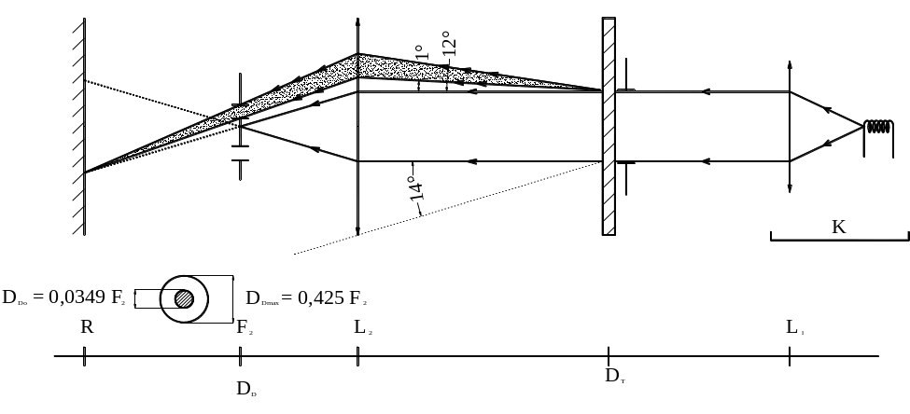
2. Mesures
Les mesures suivantes sont à exécuter:
Lecture | Avec échantillon | Avec partie centrale  de D_{D} | Grandeur représentée
T₁ | Non | non | Flux incident mesuré initialement
T₂ | oui  (avant essai) | non | Flux transmis par le matériau neuf dans un champ de 24 degrés
T₃ | oui  (avant essai) | non | Flux transmis par le matériau essayé dans un champ de 24 degrés
T₄ | oui  (avant essai) | oui | Flux diffusé par le matériau neuf
T₅ | oui  (avant essai) | oui | Flux diffusé par le matériau essayé

Annexe 6 − Appendice 3
Méthode d’essai par projection
1. Matériel d’essai
1.1 Pistolet
On utilise un pistolet à eau équipé d’une buse de 1,3 mm de diamètre permettant un débit du liquide de 0,24 ± 0,02 l/min sous une pression de 6,0 bar -0/+0,5 bar.
Dans ces conditions d’utilisation, on doit obtenir un jet de 170 ± 50 mm sur la surface à dégrader située à une distance de 380 ± 10 mm de la buse.
1.2 Mélange d’essai
Le mélange d’essai est constitué par:
Du sable de silice de dureté 7 sur l’échelle de Mohr et d’une granulométrie comprise entre 0 et 0,2 mm avec une distribution pratiquement normale, ayant un facteur angulaire de 1,8 à 2;
De l’eau dont la dureté n’est pas supérieure à 205 g/m³ à raison de 25 g de sable pour 1 l d’eau.
2. Essai
La surface extérieure des lentilles est soumise une ou plusieurs fois à l’action du jet de sable, comme décrit ci-dessus, ce jet étant envoyé quasiment perpendiculairement à la surface à détériorer.
La détérioration est contrôlée au moyen d’un ou plusieurs échantillons de verre placés à proximité des lentilles à essayer. La projection de mélange est poursuivie jusqu’à ce que la variation de diffusion sur les échantillons, mesurée selon la méthode décrite à l’appendice 2, soit telle que:
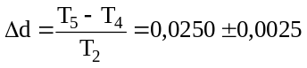.
Plusieurs échantillons témoins peuvent être utilisés pour vérifier l’homogénéité de la dégradation sur l’entière surface à tester.
Annexe 6 − Appendice 4
Essai d’adhérence de la bande adhésive
1. Objet
La présente méthode a pour objet de déterminer, dans des conditions normalisées, le pouvoir adhésif linéaire d’un ruban adhésif sur une plaque de verre.
2. Principe
Mesurer l’effort nécessaire pour décoller sous un angle de 90 degrés un ruban adhésif d’une plaque de verre.
3. Conditions ambiantes
La température doit être de 23 ± 5 °C et l’humidité relative (HR) de 65 ± 15 %.
4. Éprouvettes
Avant l’essai, conditionner le rouleau échantillon pendant 24 h dans l’atmosphère prescrite (voir par. 3 ci-dessus).
Pour chaque rouleau, effectuer l’essai sur cinq éprouvettes de 400 mm de longueur. Les éprouvettes sont prélevées dans les rouleaux en dehors des trois premiers tours.
5. Procédure
L’essai est effectué dans l’atmosphère définie au paragraphe 3.
Prélever les cinq éprouvettes en déroulant radialement le ruban à la vitesse approximative de 300 mm/s, puis les appliquer dans les 15 s qui suivent de la façon suivante:
Appliquer progressivement le ruban sur la plaque de verre par frottement longitudinal léger du doigt, de telle sorte qu’il n’y ait aucune bulle d’air entre le ruban et la plaque de verre mais sans exercer une pression excessive.
Laisser séjourner l’ensemble pendant 10 min dans les conditions ambiantes prescrites.
Décoller l’éprouvette de la plaque sur 25 mm environ, le plan de décollement étant perpendiculaire à l’axe de l’éprouvette.
Fixer la plaque et rabattre à 90 degrés l’extrémité libre du ruban. Appliquer l’effort de façon telle que la ligne de séparation plaque/ruban soit perpendiculaire à cet effort et perpendiculaire à la plaque.
Tirer pour décoller à la vitesse de 300 ± 30 mm/s et noter l’effort nécessaire.
6. Résultats
Les cinq valeurs trouvées doivent être classées et la valeur médiane doit être retenue comme résultat de la mesure. Cette valeur doit être exprimée en Newton par centimètre de largeur de ruban.
Annexe 7
Prescriptions minimales concernant l’échantillonnage
fait par un inspecteur
1. Généralités
1.1 Les prescriptions de conformité sont considérées comme satisfaites du point de vue mécanique et géométrique, si les différences n’excèdent pas les écarts de fabrication inévitables, conformément aux prescriptions du présent Règlement. Cela vaut aussi pour les couleurs.
1.2 En ce qui concerne les caractéristiques photométriques, la conformité des systèmes de série n’est pas contestée si, lors de l’essai photométrique d’un système choisi au hasard et équipé d’une source lumineuse mise sous tension et, le cas échéant, corrigée, conformément aux paragraphes 1 et 2 de l’annexe 9 du présent Règlement:
1.2.1 Aucune valeur mesurée ne s’écarte défavorablement de plus de 20 % des valeurs prescrites dans le présent Règlement.
1.2.1.1 Pour les valeurs ci-dessous du faisceau de croisement et de ses modes, l’écart maximum défavorable est le suivant:
a) Pour les valeurs maximales au point B50L: 170 cd équivalant à 20 % et 255 cd équivalant à 30 %;
b) Pour les valeurs maximales dans la zone III et sur le segment BLL: 255 cd équivalant à 20 % et 380 cd équivalant à 30 %;
c) Pour les valeurs maximales sur les segments E, F1, F2 et F3: 170 cd équivalant à 20 % et 255 cd équivalant à 30 %;
d) Pour les valeurs minimales aux points BR, P, S 50 + S 50LL + S 50RR et S 100 + S 100LL + S 100RR, et à ceux prescrits à la note 4 du tableau 1 de l’annexe 3 du présent Règlement (B50L, BR, BRR et BLL): la moitié de la valeur requise, équivalant à 20 %, et les trois quarts de la valeur requise, équivalant à 30 %.
1.2.1.2 Pour le faisceau de route, le point HV étant situé à l’intérieur de l’isolux 0,75 I_{max}, une tolérance de +20 % pour les valeurs maximales et de -20 % pour les valeurs minimales est admise pour les valeurs photométriques de tous les points de mesure définis au paragraphe 6.3.2 du présent Règlement.
1.2.2 Si les résultats des essais décrits ci-dessus ne satisfont pas aux prescriptions, l’orientation du système peut être modifiée, à condition que l’axe du faisceau ne soit pas déplacé latéralement de plus de 0,5 degré vers la droite ou la gauche, ni de plus de 0,2 degré vers le haut ou vers le bas. Ces dispositions ne s’appliquent pas aux unités d’éclairage définies au paragraphe 6.3.1.1 du présent Règlement.
1.2.3 Si les résultats des essais décrits ci-dessus ne satisfont pas aux prescriptions, le système est soumis à de nouveaux essais en utilisant une autre source lumineuse étalon et/ou d’un autre dispositif d’alimentation et de fonctionnement.
1.2.4 Les systèmes présentant des défauts apparents ne sont pas pris en considération.
1.2.5 Le repère de marquage n’est pas pris en considération.
2. Premier prélèvement
Lors du premier prélèvement, quatre systèmes sont choisis au hasard. La lettre A est apposée sur le premier et le troisième, et la lettre B sur le deuxième et le quatrième.
2.1 La conformité n’est pas contestée
2.1.1 À l’issue de la procédure de prélèvement indiquée à la figure 1 de la présente annexe, la conformité des systèmes de série n’est pas contestée si les écarts des valeurs mesurées sur les systèmes, dans le sens défavorable, sont les suivants:
2.1.1.1 Échantillon A
A1: Pour un système 0 %
Pour l’autre système pas plus de 20 %
A2: Pour les deux systèmes plus de 0 %
mais pas plus de 20 %
Passer à l’échantillon B
2.1.1.2 Échantillon B
B1: Pour les deux systèmes 0 %
2.1.2 Ou si les conditions prévues au paragraphe 1.2.2 pour l’échantillon A sont remplies.
2.2. La conformité est contestée
2.2.1 À l’issue de la procédure de prélèvement indiquée à la figure 1 de la présente annexe, la conformité des systèmes de série est contestée et le fabricant prié de remettre sa production en conformité avec les prescriptions si les écarts des valeurs mesurées sur les systèmes sont les suivants:
2.2.1.1 Échantillon A
A3: Pour un système pas plus de 20 %
Pour l’autre système plus de 20 %
mais pas plus de 30 %
2.2.1.2 Échantillon B
B2: Dans le cas de A2
Pour un système plus de 0 %
mais pas plus de 20 %
Pour l’autre système pas plus de 20 %
B3: Dans le cas de A2
Pour un système 0 %
Pour l’autre système plus de 20 %
mais pas plus de 30 %
2.2.2 Ou si les conditions énoncées au paragraphe 1.2.2 pour l’échantillon A ne sont pas remplies.
2.3 Retrait de l’homologation
La conformité est contestée et le paragraphe 10 appliqué si, à l’issue de la procédure de prélèvement indiquée à la figure 1 de la présente annexe, les écarts entre les valeurs mesurées sur les systèmes sont les suivants:
2.3.1 Échantillon A
A4: Pour un système pas plus de 20 %
Pour l’autre système plus de 30 %
A5: Pour les deux systèmes plus de 20 %
2.3.2 Échantillon B
B4: Dans le cas de A2
Pour un système plus de 0 %
mais pas plus de 20 %
Pour l’autre système plus de 20 %
B5: Dans le cas de A2
Pour les deux systèmes plus de 20 %
B6: Dans le cas de A2
Pour un système 0 %
Pour l’autre système plus de 30 %
2.3.3 Ou si les conditions énoncées au paragraphe 1.2.2 pour les échantillons A et B ne sont pas remplies.
3. Second prélèvement
Dans le cas des échantillons A3, B2 et B3, il faut procéder à un nouveau prélèvement et choisir un troisième échantillon (C), composé de deux systèmes, et un quatrième échantillon (D), composé de deux systèmes, prélevés sur le stock constitué après la mise en conformité, dans les 2 mois qui suivent la notification.
3.1 La conformité n’est pas contestée
3.1.1 À l’issue de la procédure de prélèvement indiquée à la figure 1 de la présente annexe, la conformité des systèmes de série n’est pas contestée si les écarts entre les valeurs mesurées sur les systèmes sont les suivants:
3.1.1.1 Échantillon C
C1: Pour un système 0 %
Pour l’autre système pas plus de 20 %
C2: Pour les deux systèmes plus de 0 %
mais pas plus de 20 %
Passer à l’échantillon D
3.1.1.2 Échantillon D
D1: Dans le cas de C2
Pour les deux systèmes 0 %
3.1.2 Ou si les conditions énoncées au paragraphe 1.2.2 pour l’échantillon C sont remplies.
3.2 La conformité est contestée
3.2.1 À l’issue de la procédure de prélèvement indiquée à la figure 1 de la présente annexe, la conformité des systèmes de série est contestée et le fabricant prié de mettre sa production en conformité si les écarts entre les valeurs mesurées sur les systèmes sont les suivants:
3.2.1.1 Échantillon D
D2: Dans le cas de C2
Pour un système plus de 0 %
mais pas plus de 20 %
Pour l’autre système pas plus de 20 %
3.2.1.2 Ou si les conditions énoncées au paragraphe 1.2.2 pour l’échantillon C ne sont pas remplies.
3.3 Retrait de l’homologation
La conformité est contestée et le paragraphe 10 appliqué si, à l’issue de la procédure de prélèvement indiquée à la figure 1 de la présente annexe, les écarts entre les valeurs mesurées sur les systèmes sont les suivants:
3.3.1 Échantillon C
C3: Pour un système pas plus de 20 %
Pour l’autre système plus de 20 %
C4: Pour les deux systèmes plus de 20 %
3.3.2 Échantillon D
D3: Dans le cas de C2
Pour un système 0 %
ou plus de 0 %
Pour l’autre système plus de 20 %
3.3.3 Ou si les conditions énoncées au paragraphe 1.2.2 pour les échantillons C et D ne sont pas remplies.
4. Modification de la position verticale de la coupure du faisceau de croisement
Pour vérifier la modification de la position verticale de la coupure du faisceau de croisement sous l’effet de la chaleur, on applique la méthode ci-dessous:
Après prélèvement, conformément à la figure 1, un des systèmes de l’échantillon A est soumis aux essais conformément à la procédure prévue au paragraphe 2.1 de l’annexe 4 après avoir été soumis 3 fois de suite au cycle défini au paragraphe 2.2.2 de l’annexe 4.
Le système est considéré comme acceptable si r ne dépasse pas 1,5 mrad.
Si cette valeur dépasse 1,5 mrad sans excéder 2 mrad, le second système de l’échantillon A est soumis à l’essai, après quoi la moyenne des valeurs absolues enregistrées pour les deux échantillons ne doit pas dépasser 1,5 mrad.
Toutefois, si cette valeur de 1,5 mrad n’est pas respectée pour l’échantillon A, les deux systèmes de l’échantillon B sont soumis à la même procédure, et la valeur de Δr pour chacun d’entre eux ne doit pas dépasser 1,5 mrad.
Figure 1
Note: Dans l’ensemble de la figure, lire «système(s)» au lieu de «dispositif(s)».
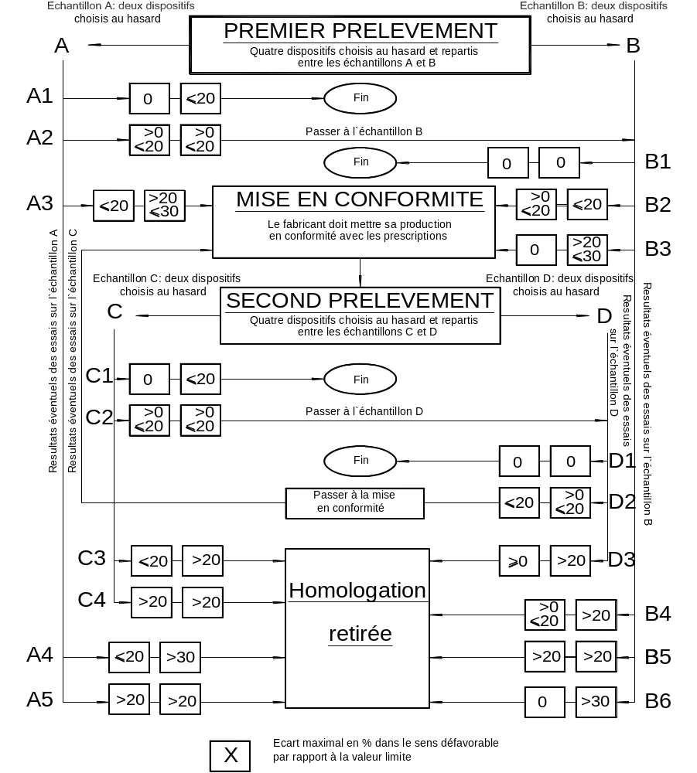
Annexe 8
Dispositions relatives au réglage de la coupure et de l’orientation du faisceau de croisement
1. Définition de la coupure
La coupure, lorsqu’elle est projetée sur un écran de mesure, doit être suffisamment nette pour permettre le réglage et doit satisfaire aux prescriptions ci-après.
1.1 Forme (voir fig. 1)
La coupure se compose:
a) D’une partie horizontale rectiligne à gauche;
b) D’une partie montante «coude-épaule» vers la droite.
Dans tous les cas, la partie «coude-épaule» doit avoir un bord franc.
2. Procédure de réglage visuel
2.1 Avant tout nouvel essai, le système doit être placé à l’état neutre. Les instructions ci-dessous s’appliquent aux faisceaux des unités d’éclairage qui, selon le demandeur, doivent être réglés.
2.2 Le faisceau doit être réglé visuellement au moyen de la coupure (voir la figure 1 ci-dessous). On se sert d’un écran vertical plat, placé à 10 ou 25 m (comme indiqué dans la section 9 de l’annexe 1) devant le projecteur, perpendiculairement à l’axe H-V. L’écran de réglage doit être de largeur suffisante pour permettre l’examen et le réglage de la coupure du feu de croisement sur une étendue d’au moins 5 degrés de chaque côté de la ligne V-V.
2.3 Pour le réglage vertical: la partie horizontale de la coupure doit être déplacée vers le haut à partir d’un point situé au-dessous de la ligne B et réglée sur sa position nominale, soit 1 % (25 cm) au-dessous de l’axe H-H;
Figure 1
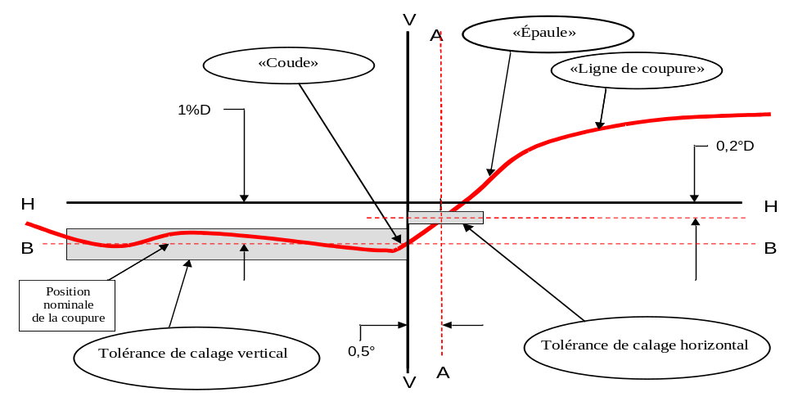
Note: L’échelle n’est pas la même pour les lignes verticales et horizontales.
2.4 Pour le réglage horizontal: la partie «coude-épaule» de la coupure doit être déplacée:
Pour la circulation à droite:
a) De droite à gauche avant d’être positionnée horizontalement, de manière:
i) Qu’au-dessus de la ligne 0,2 degré D, l’«épaule» ne dépasse pas la ligne A vers la gauche;
ii) Que sur ou sous la ligne 0,2 degré D, l’«épaule» dépasse la ligne A; et
iii) Que le point d’inflexion du «coude» se trouve dans une plage comprise entre 0,5 degré à gauche et 0,5 degré à droite de la ligne V-V.
Ou
Pour la circulation à gauche:
b) De gauche à droite avant d’être positionnée horizontalement, de manière:
i) Qu’au-dessus de la ligne 0,2 degré D, l’«épaule» ne dépasse pas la ligne A vers la droite;
ii) Que sur ou sous la ligne 0,2 degré D, l’«épaule» dépasse la ligne A; et
iii) Que le point d’inflexion du «coude» se trouve dans une plage comprise entre 0,5 degré à gauche et 0,5 degré à droite de la ligne V-V.
2.5 Dans le cas où un projecteur réglé de la façon indiquée ci-dessus ne répond pas aux conditions énoncées dans l’annexe 3, il est permis de changer le réglage pourvu que l’on ne déplace pas l’axe du faisceau:
Horizontalement, par rapport à la ligne A, de plus de 0,5 degré vers la gauche ou de 0,75 degré vers la droite;
Verticalement, de plus de 0,25 degré vers le haut ou vers le bas par rapport à la ligne B.
2.6 Toutefois, s’il n’est pas possible d’effectuer le réglage vertical plusieurs fois en obtenant la position correcte dans la limite des tolérances décrites au paragraphe 2.5 ci-dessus, on doit appliquer la méthode instrumentale décrite au paragraphe 3 pour vérifier que la qualité de la coupure répond aux exigences minimales (telles qu’elles sont définies au paragraphe 2.7) et pour procéder au réglage vertical et horizontal du faisceau.
2.7 Mesure de la qualité de la coupure
Pour déterminer la netteté minimale, la mesure se fait à l’aide d’un balayage vertical de la partie horizontale de la ligne de coupure par paliers angulaires de 0,05º:
a) Soit à une distance de 10 m avec un détecteur d’un diamètre d’environ 10 mm;
b) Soit à une distance de 25 m avec un détecteur d’un diamètre d’environ 30 mm.
La distance de mesure à laquelle l’essai a été effectué doit être notée au point 9.8 de la fiche de communication (voir l’annexe 1 du présent Règlement).
Pour déterminer la netteté maximale, la mesure se fait à l’aide d’un balayage vertical de la partie horizontale de la ligne de coupure par paliers angulaires de 0,05º, uniquement à une distance de 25 m et avec un détecteur d’un diamètre d’environ 30 mm.
La qualité de la coupure est considérée comme acceptable s’il est satisfait aux prescriptions des paragraphes 2.1 à 2.3 ci-dessus pour au moins une série de mesures.
2.7.1 Une seule ligne de coupure doit être visible.
2.7.2 Netteté de la coupure
Le facteur de netteté G est déterminé par balayage vertical de la partie horizontale de la ligne de coupure à 2,5º de l’axe V-V selon la formule suivante:
G = (log E_{β} - log E_{(β + 0,1º)}), où β = la position verticale exprimée en degrés.
La valeur de G ne doit pas être inférieure à 0,13 (netteté minimale) et ne doit pas être supérieure à 0,40 (netteté maximale).
2.7.3 Linéarité
La partie de la ligne de coupure qui sert au réglage vertical doit être horizontale entre 1,5º et 3,5º de l’axe V-V (voir la figure 1 du paragraphe 3 ci-après):
a) Les points d’inflexion de la coupure au niveau des lignes verticales à 1,5º, 2,5º et 3,5º sont déterminés par l’équation:
(d² (log E) / dβ² = 0);
b) La distance verticale maximale entre les points d’inflexion déterminés ne doit pas dépasser 0,2º.
2.8 Si un faisceau partiel ne produit que la partie horizontale de la coupure, le réglage horizontal, en l’absence de spécification du demandeur, ne fait l’objet d’aucune prescription.
2.9 La coupure d’une unité d’éclairage non conçue pour être réglée séparément conformément aux indications du demandeur doit satisfaire aux prescriptions appropriées.
2.10 Les unités d’éclairage réglées selon la méthode indiquée par le demandeur conformément aux dispositions des paragraphes 5.2 et 6.2.1.1 du présent Règlement doivent présenter une coupure dont la forme et l’emplacement sont conformes aux prescriptions du tableau 2 de l’annexe 3 du présent Règlement.
2.11 Pour tout autre mode du faisceau de croisement, la forme et la position de la coupure, le cas échéant, doivent satisfaire automatiquement aux prescriptions appropriées du tableau 2 de l’annexe 3 du présent Règlement.
2.12 Une orientation et/ou un réglage initial conforme aux indications du demandeur, conformément aux dispositions des paragraphes 2.1 à 2.6 ci-dessus, peuvent s’appliquer aux unités d’éclairage conçues pour être montées séparément.
3. Réglage vertical et horizontal
Si la coupure répond aux prescriptions de qualité du paragraphe 2 de la présente annexe, le faisceau peut être réglé au moyen d’instruments.

Figure 1
Mesure de la qualité de la coupure
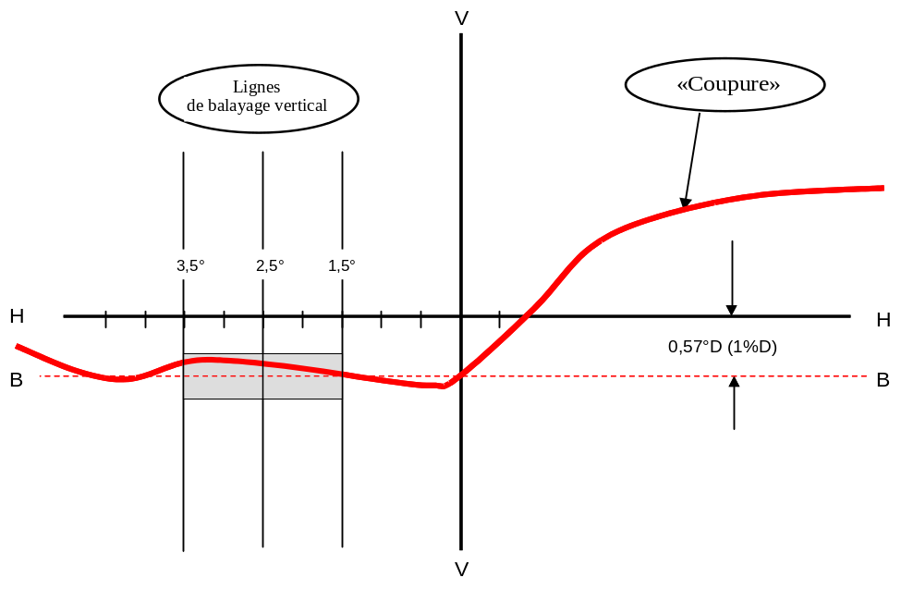
Note: L’échelle n’est pas la même pour les lignes verticales et horizontales.
3.1 Réglage vertical
En déplaçant la ligne de coupure vers le haut à partir d’un point situé au-dessous de la ligne B (voir fig. 2), on exécute un balayage vertical de la partie horizontale de la ligne de coupure à 2,5º de l’axe V-V. Le point d’inflexion (point où d² (log E)/dv² = 0) est déterminé et placé sur la ligne B située à 1 % au-dessous de la ligne H-H.
3.2 Réglage horizontal
Le demandeur indique l’une des méthodes de réglage horizontal ci-après:
a) La méthode de la «ligne 0,2 D» (voir fig. 2 ci-dessous)
Une seule ligne horizontale à 0,2º D est balayée entre 5º à gauche et 5º à droite après le réglage vertical du feu. La pente G maximale déterminée au moyen de la formule G = (log E_{β} - log E_{(β + 0,1º)}), où β correspond à la position horizontale exprimée en degrés, ne doit pas être inférieure à 0,08.
Le point d’inflexion déterminé sur la ligne 0,2 D doit se trouver sur la ligne A.

Figure 2
Réglage vertical et horizontal au moyen d’instruments − méthode du balayage
de la ligne horizontale
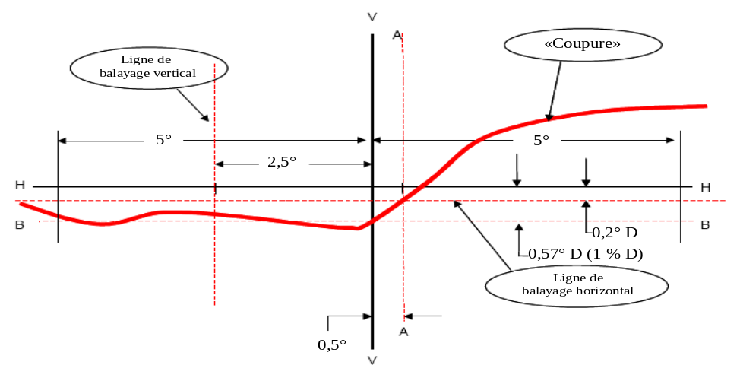
Note: L’échelle n’est pas la même pour les lignes verticales et horizontales.
b) La méthode «des trois lignes» (voir fig. 3 ci-dessous)
Trois lignes verticales sont balayées entre 2º D et 2º U à 1º R, 2º R et 3° R après le réglage vertical du feu. Aucune des différentes pentes G maximales déterminées au moyen de la formule:
G = (log E_{β} - log E_{(β + 0,1º)}),
où β correspond à la position verticale exprimée en degrés, ne doit être inférieure à 0,08. Les points d’inflexion déterminés sur les trois lignes servent à tracer une ligne droite. L’intersection de cette ligne avec la ligne B déterminée lors du réglage vertical doit se trouver sur la ligne V.

Figure 3
Réglage vertical et horizontal au moyen d’instruments − méthode du balayage
des trois lignes
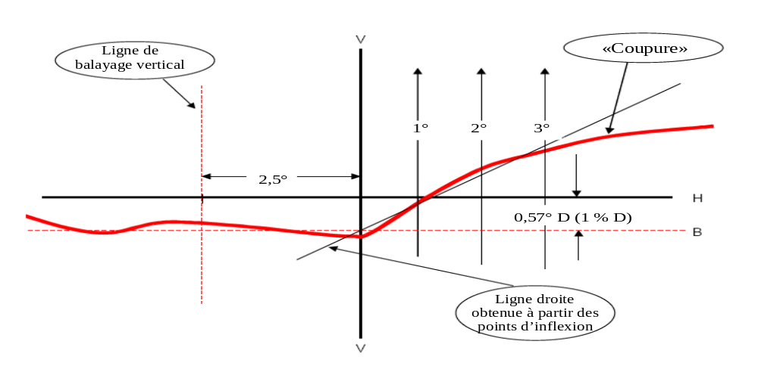
Note: L’échelle n’est pas la même pour les lignes verticales et horizontales.
Annexe 9
Dispositions concernant les mesures photométriques
1. Dispositions générales
1.1 Le système, ou l’une ou plusieurs de ses parties, doit être monté sur un gonio(photo)mètre.
1.2 Les intensités lumineuses sont déterminées au moyen d’une cellule photoélectrique contenue dans un carré de 65 mm de côté et placée à une distance d’au moins 25 m en avant du centre de référence de chaque unité d’éclairage perpendiculairement à l’axe de mesure passant par l’origine du gonio(photo)mètre.
1.3 Pendant les mesures photométriques, les réflexions parasites doivent être évitées au moyen d’un masquage approprié.
1.4 Les intensités lumineuses sont mesurées à une distance nominale de 25 m.
1.5 Les coordonnées angulaires sont indiquées en degrés sur une sphère correspondant à un gonio(photo)mètre, tel qu’il est défini dans le Règlement nº 48 (voir la figure 1).
Figure 1
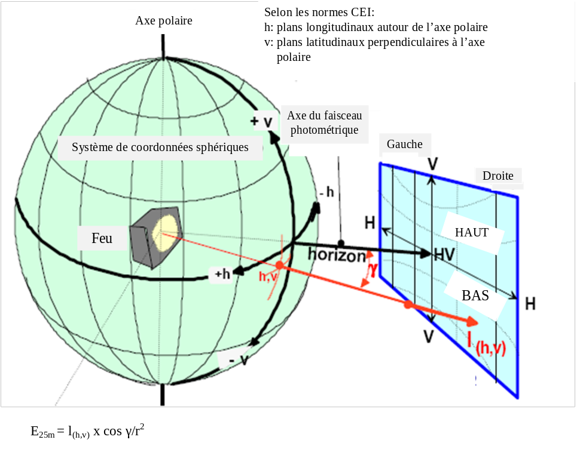
1.6 Toute méthode photométrique équivalente est acceptable à condition de respecter la corrélation nécessaire.
1.7 Tout décalage du centre de référence des unités d’éclairage par rapport aux axes de rotation du goniomètre devrait être évité. Cela s’applique particulièrement à la direction verticale et unités d’éclairage produisant une coupure.
Le réglage doit être réalisé au moyen d’un écran qui peut être placé à une distance plus courte que celle de la cellule.
1.8 Les prescriptions photométriques imposées à chaque point de mesure (position angulaire) d’une fonction ou d’un mode d’éclairage telles qu’elles sont énoncées dans le présent Règlement s’appliquent à la moitié de la somme des valeurs respectivement obtenues sur toutes les unités d’éclairage du système pour la fonction ou le mode en question, ou sur toutes les unités d’éclairage visées par la prescription considérée.
1.8.1 Cependant, lorsque la prescription est spécifiée pour un seul côté, la division par deux ne s’applique pas. C’est le cas aux paragraphes 6.2.5.3, 6.2.8.1, 6.3.2.1.1, 6.3.2.1.2, 6.4.6 du présent Règlement et à la note 4 du tableau 1 de l’annexe 3.
1.9 Les unités d’éclairage du système doivent être mesurées individuellement; cependant, deux unités d’éclairage ou plus faisant partie d’une même unité d’installation, équipées de sources lumineuses possédant une alimentation de type identique (régulée ou non), peuvent être mesurées simultanément à condition que, du fait de leur dimension et de leur emplacement, leurs plages éclairantes soient entièrement contenues dans un rectangle ne mesurant pas plus de 300 mm de longueur (à l’horizontale) ni plus de 150 mm de largeur (à la verticale) et qu’un centre de référence commun soit défini par le fabricant.
1.10 Avant tout nouvel essai, le système doit être placé à l’état neutre.
1.11 Le système, ou l’une ou plusieurs de ses parties, doit être orienté avant le début des mesures de telle sorte que la position de la coupure soit conforme aux prescriptions énoncées dans le tableau 2 de l’annexe 3 du présent Règlement. Les parties d’un système soumises à des mesures individuelles et dépourvues de coupure doivent être placées sur le goniomètre conformément aux indications (position de montage) du demandeur.
2. Conditions de mesure en fonction des sources lumineuses
2.1 Dans le cas de lampes à incandescence remplaçables fonctionnant directement à la tension du véhicule:
Le système, ou l’une ou plusieurs de ses parties, doit être équipé d’une ou de plusieurs lampes à incandescence étalon incolores conçues pour fonctionner sous une tension nominale de 12 V. Pendant l’essai, la tension aux bornes de la ou des lampes à incandescence doit être réglée de façon à obtenir le flux lumineux de référence à 13,2 V prescrit sur la feuille de données définie dans le Règlement nº 37.
Pour les mesures, le flux de cette lampe à incandescence peut être différent du flux lumineux de référence à 13,2 V spécifié dans le Règlement nº 37. Dans ce cas, l’intensité lumineuse doit être corrigée en conséquence par le facteur individuel de la lampe à incandescence étalon (F = Φ _{obj}/Φ (tension)).
Le système, ou l’une ou plusieurs de ses parties, est considéré comme acceptable si les prescriptions du paragraphe 6 du présent Règlement sont remplies par au moins une lampe à incandescence étalon, qui peut être fournie avec le système.
2.2 Dans le cas d’une source lumineuse à décharge remplaçable:
La tension appliquée aux bornes du ou des ballasts ou aux bornes de la ou des sources lumineuses lorsque le ballast fait partie intégrante de celle(s)-ci, est de 13,2 V ± 0,1 pour les systèmes à 12 V.
Les systèmes, ou l’une ou plusieurs de leurs parties, équipés d’une source lumineuse à décharge remplaçable doivent satisfaire aux prescriptions photométriques énoncées dans les paragraphes pertinents du présent Règlement avec au moins une source lumineuse étalon ayant été vieillie pendant au moins 15 cycles, comme prescrit dans le Règlement nº 99. Le flux lumineux de cette source lumineuse à décharge peut différer du flux lumineux normal prescrit dans le Règlement nº 99.
Si tel est le cas, les valeurs photométriques mesurées doivent être corrigées en conséquence.
2.3 Dans le cas d’une source lumineuse non remplaçable fonctionnant directement à la tension du véhicule:
Toutes les mesures effectuées sur des feux équipés de sources lumineuses non remplaçables (lampes à incandescence ou autres) doivent être effectuées à des tensions de 6,3 V, 13,2 V ou 28 V, ou à la tension indiquée par le demandeur, compte tenu de tout autre système d’alimentation du véhicule.
2.4 Dans le cas d’une source lumineuse, qu’elle soit ou non remplaçable, fonctionnant sans dépendre de la tension du véhicule et entièrement commandée par le système, ou dans le cas d’une source lumineuse alimentée par une source d’énergie spéciale, la tension d’essai définie au paragraphe 2.3 ci-dessus doit être appliquée aux bornes d’entrée de ce système ou de cette source d’énergie. Le laboratoire d’essai peut exiger du fabricant qu’il lui fournisse ces sources d’alimentation spéciales.
2.5 Les mesures sur le ou les modules DEL doivent être effectuées à 6,3 V, 13,2 V ou 28 V, respectivement, sauf si le présent Règlement en dispose autrement. Les mesures sur le ou les modules DEL commandés par un module de régulation électronique de source lumineuse doivent être effectuées conformément aux indications du demandeur.
3. Conditions de mesure en mode d’éclairage en virage
3.1 Dans le cas d’un système, ou de l’une ou plusieurs de ses parties, assurant un mode d’éclairage en virage, les prescriptions des paragraphes 6.2 (faisceau de croisement) et/ou 6.3 (faisceau de route) du présent Règlement s’appliquent à toutes les situations en fonction du rayon de braquage du véhicule. Aux fins de vérification du faisceau de croisement et du faisceau de route, la procédure utilisée est la suivante:
3.1.1 Le système doit être soumis à l’essai à l’état neutre (volant centré/ligne droite) ainsi que l’état ou les états correspondant au plus petit rayon de braquage du véhicule, à droite et à gauche, en utilisant le générateur de signaux le cas échéant.
3.1.1.1 La conformité avec les prescriptions des paragraphes 6.2.5.2, 6.2.5.3 et 6.2.5.5.1 du présent Règlement doit être vérifiée pour les modes d’éclairage en virage des catégories 1 et 2, sans nouvelle réorientation horizontale.
3.1.1.2 La conformité avec les prescriptions des paragraphes 6.2.5.1 et 6.3 du présent Règlement, selon le cas, doit être vérifiée:
a) Dans le cas du mode d’éclairage en virage de catégorie 2, sans réorientation horizontale;
b) Dans le cas d’un mode d’éclairage en virage de la catégorie 1 ou d’un faisceau de route en mode d’éclairage en virage, après réorientation horizontale de l’unité d’installation pertinente (au moyen d’un goniomètre par exemple) dans la direction opposée correspondante.
3.1.2 Lors de l’essai d’un mode d’éclairage en virage de catégorie 1 ou 2, pour un rayon de braquage du véhicule autre que celui défini au paragraphe 3.1.1 ci-dessus, il faut s’assurer que la répartition de la lumière est uniforme et ne provoque aucun éblouissement excessif. Si tel n’est pas le cas, il convient de vérifier la conformité avec les prescriptions énoncées dans le tableau 1 de l’annexe 3 du présent Règlement.
Annexe 10
Formulaires de description
Format maximal: A4 (210 x 297 mm)
Formulaire de description d’un système d’éclairage avant adaptatif nº 1
Signaux de commande AFS correspondant aux fonctions et modes d’éclairage assurés par le système
Signal de commande AFS | Fonction ou mode(s) influencé(s)  par le signal¹ |  |  |  |  | Caractéristiques techniques²  (sur une feuille séparée, le cas échéant)
Signal de commande AFS | Faisceau de croisement |  |  |  | Faisceau de route
Signal de commande AFS | Classe C | Classe V | Classe E | Classe W | Faisceau de route
Néant/défaut |  |  |  |  | □
Signal V | □ | □ | □ | □ | □
Signal E | □ | □ | □ | □ | □
Signal W | □ | □ | □ | □ | □
Signal T | □ | □ | □ | □ | □
Autres signaux³ | □ | □ | □ | □ | □
¹ Placer une croix dans les cases en regard de la combinaison qui s’applique.
² Renseignements à communiquer:
a) Nature physique (courant électrique/tension, optique, mécanique, hydraulique, pneumatique, etc.);
b) Type d’information (continue/analogique binaire, numériquement codée, etc.);
c) Données chronologiques (constante de temps, résolution, etc.);
d) État du signal lorsque les conditions définies au paragraphe 6.22.7.4 du Règlement nº 48 sont remplies;
e) État du signal en cas de défaillance (par rapport à l’entrée du système).
³ Conformément à la description des demandeurs; utiliser une autre feuille si nécessaire.
Formulaire de description d’un système d’éclairage avant adaptatif nº 2
Lignes de coupure, dispositifs de réglage et procédures de réglage des unités d’éclairage
Unité d’éclairage nº ¹ | Coupure ² |  | Dispositif de réglage |  |  |  | Caractéristiques et dispositions supplémentaires  (le cas échéant)⁵
Unité d’éclairage nº ¹ | L’unité d’éclairage fournit une ou plusieurs coupure du faisceau  de croisement ou y contribue |  | Vertical |  | Horizontal
Unité d’éclairage nº ¹ | Comme défini à l’annexe 8 du présent  Règlement³ | Les dispositions du paragraphe 6.4.6 du présent Règlement s’appliquent³ | Individuel («principal»)^{3, 6} | Relié à l’unité «principale» nº ⁴ | Individuel («principal»)^{3, 6} | Relié à l’unité «principale» nº ⁴
1 | oui/non | oui/non | oui/non | … | oui/non | …
2 | oui/non | oui/non | oui/non | … | oui/non | …
3 | oui/non | oui/non | oui/non | … | oui/non | …
4 | oui/non | oui/non | oui/non | … | oui/non | …
5 | oui/non | oui/non | oui/non | … | oui/non | …
6 | oui/non | oui/non | oui/non | … | oui/non | …
7 | oui/non | oui/non | oui/non | … | oui/non | …
¹ Désignation de chaque unité d’éclairage du système conformément à l’annexe 1 du présent Règlement et comme indiqué sur le croquis figurant au paragraphe 2.2.1 du présent Règlement; utiliser une ou plusieurs feuilles supplémentaires si nécessaire.
² Conformément aux dispositions du paragraphe 6.22.6.1.2 du Règlement nº 48.
³ Biffer la mention inutile.
⁴ Indiquer le nombre d’unités d’éclairage, le cas échéant.
⁵ Par exemple, ordre de réglage des unités d’éclairage ou des ensembles d’unités d’éclairage ou dispositions supplémentaires concernant les modalités de réglage.
⁶ Le réglage d’une unité d’éclairage «principale» peut entraîner le réglage d’une ou de plusieurs autres unités d’éclairage.
Annexe 11
Prescriptions applicables aux modules DEL et aux systèmes d’éclairage avant adaptatifs comprenant des modules DEL
1. Dispositions générales
1.1 Chaque échantillon de module DEL qui est présenté doit être conforme aux spécifications du présent Règlement lorsqu’il est soumis aux essais avec le ou les modules électroniques de régulation de source lumineuse fournis, s’ils existent.
1.2 La conception du ou des modules DEL doit être telle que leur bon fonctionnement soit et demeure assuré dans les conditions normales d’utilisation. En outre, les modules DEL ne doivent présenter aucun vice de construction ou d’exécution. On considère qu’il y a défaillance d’un module DEL si l’une quelconque des DEL de celui-ci a eu une défaillance.
1.3 Le ou les modules DEL doivent être protégés contre toute modification non autorisée.
1.4 Le ou les modules DEL amovibles doivent être conçus de telle sorte:
1.4.1 Que lorsque le module DEL est déposé et remplacé par un autre module fourni par le demandeur et portant le même code d’identification du module de source lumineuse, les spécifications photométriques du système d’éclairage avant adaptatif soient respectées;
1.4.2 Qu’il soit impossible de permuter entre eux deux modules DEL installés dans le même boîtier mais ne portant pas le même code d’identification du module de source lumineuse.
2. Fabrication
2.1 La ou les DEL des modules DEL doivent être munies d’éléments de fixation appropriés.
2.2 Les éléments de fixation doivent être robustes et solidement fixés à la ou aux DEL et au module DEL.
3. Conditions d’essai
3.1 Application
3.1.1 Tous les échantillons sont soumis aux essais comme indiqué au paragraphe 4 ci-dessous.
3.1.2 Le type de source lumineuse d’un module DEL doit être une diode électroluminescente telle que définie au paragraphe 2.7.1 du Règlement nº 48, en particulier en ce qui concerne l’élément émettant le rayonnement visible. Les autres types de source lumineuse ne sont pas autorisés.
3.2 Conditions d’utilisation
3.2.1 Conditions d’utilisation des modules DEL
Tous les échantillons sont soumis aux essais dans les conditions définies au paragraphe 2.5 de l’annexe 9 du présent Règlement. Sauf indication différente dans la présente annexe, les modules DEL sont soumis aux essais montés à l’intérieur du système d’éclairage avant adaptatif tel qu’il a été présenté par le fabricant.
3.2.2 Température ambiante
La mesure des caractéristiques électriques et photométriques du système d’éclairage avant adaptatif doit s’effectuer en atmosphère sèche et calme, à une température ambiante de 23 °C ± 5 °C.
3.3 Vieillissement
À la demande du fabricant, on doit faire fonctionner le module DEL pendant 15 h puis le laisser redescendre à la température ambiante avant de le soumettre aux essais prescrits dans le présent Règlement.
4. Spécifications et essais particuliers
4.1 Rendu des couleurs
4.1.1 Composante rouge
Outre les mesures décrites au paragraphe 7 du présent Règlement:
Il convient de vérifier que la composante rouge minimum de la lumière d’un module DEL ou d’un système d’éclairage avant adaptatif comprenant un ou plusieurs modules DEL soumis à un essai à 50 V est telle que:
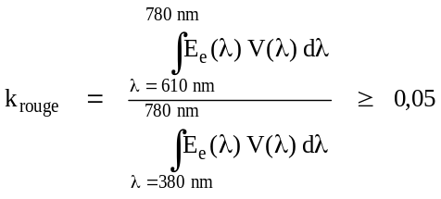
Où:
E_{e} (λ) (unité: W) est la distribution spectrale du rayonnement;
V (λ) (unité: 1) est l’efficacité lumineuse spectrale;
(λ) (unité: nm) est la longueur d’onde.
Cette valeur doit être calculée à intervalles d’un nanomètre.
4.2 Rayonnement ultraviolet
Le rayonnement ultraviolet d’un module DEL à faible rayonnement UV doit être tel que:
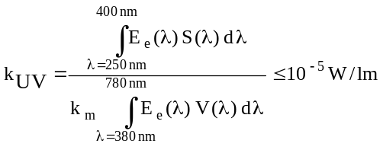
Où:
S(λ) (unité: 1) est la fonction de pondération du spectre lumineux;
k_{m} = 683 lm/W est la valeur maximale de l’efficacité lumineuse du rayonnement;
(Pour la définition des autres symboles, voir par. 4.1.1 ci-dessus.)
Cette valeur sera calculée à intervalles d’un nanomètre. Le rayonnement ultraviolet doit être pondéré selon les valeurs indiquées dans le tableau ci-dessous:

Tableau UV
Valeurs indiquées dans les «Lignes directrices IRPA/INIRC relatives aux limites d’exposition au rayonnement ultraviolet». Les longueurs d’onde (en nanomètre)
ont été choisies à titre indicatif. Les autres valeurs doivent être calculées par interpolation.
λ | S(λ) |  | λ | S(λ) |  | λ | S(λ)
250 | 0,430 |  | 305 | 0,060 |  | 355 | 0,000 16
255 | 0,520 |  | 310 | 0,015 |  | 360 | 0,000 13
260 | 0,650 |  | 315 | 0,003 |  | 365 | 0,000 11
265 | 0,810 |  | 320 | 0,001 |  | 370 | 0,000 09
270 | 1,000 |  | 325 | 0,000 50 |  | 375 | 0,000 077
275 | 0,960 |  | 330 | 0,000 41 |  | 380 | 0,000 064
280 | 0,880 |  | 335 | 0,000 34 |  | 385 | 0,000 530
285 | 0,770 |  | 340 | 0,000 28 |  | 390 | 0,000 044
290 | 0,640 |  | 345 | 0,000 24 |  | 395 | 0,000 036
295 | 0,540 |  | 350 | 0,000 20 |  | 400 | 0,000 030
300 | 0,300
4.3 Stabilité en température
4.3.1 Éclairement
4.3.1.1 Pour chaque classe de faisceau de croisement et pour le faisceau de route, on effectue une mesure des valeurs photométriques après que l’unité d’éclairage soit restée allumée pendant 1 min, aux points d’essai suivants:
Faisceau de croisement: 25RR;
Faisceau de route: HV.
4.3.1.2 L’unité d’éclairage doit ensuite rester allumée jusqu’à ce que la stabilité photométrique soit atteinte; cette condition est considérée comme remplie lorsque la variation de l’éclairement aux points d’essai indiqués au paragraphe 4.3.1.1 ci-dessus est de moins de 3 % pendant une période de 15 min. Une fois la stabilité atteinte, on procède à l’orientation pour une mesure photométrique complète et l’on détermine les valeurs photométriques à tous les points d’essai prescrits.
4.3.1.3 On calcule le rapport entre la valeur photométrique mesurée après 1 min de fonctionnement et celle mesurée après que la stabilité photométrique ait été atteinte aux points d’essai indiqués au paragraphe 4.3.1.1 ci-dessus. On applique alors ce rapport à tous les points d’essai restants pour déterminer les valeurs photométriques correspondantes après un fonctionnement d’une durée de 1 min.
4.3.1.4 Les valeurs d’éclairement mesurées après 1 min de fonctionnement et après que la stabilité photométrique ait été atteinte doivent rester conformes aux valeurs minimales et maximales prescrites.
4.3.2 Couleur
La couleur de la lumière émise mesurée après 1 min de fonctionnement puis après que la stabilité photométrique ait été atteinte comme indiqué au paragraphe 4.3.1.2 de la présente annexe doit dans les deux cas se situer dans les limites colorimétriques prescrites.
5. La mesure du flux lumineux normal du ou des modules DEL produisant le faisceau de croisement principal doit être effectuée comme suit:
5.1 Le ou les modules DEL sont présentés conformément aux spécifications techniques du paragraphe 2.2.2 du présent Règlement. Les éléments optiques (optique secondaire) sont déposés par le service technique, à la demande du fabricant, au moyen d’outils. Cette procédure et les conditions lors des mesures effectuées comme indiqué ci-après doivent être décrites dans le rapport d’essai.
5.2 Trois modules DEL de chaque type doivent être présentés par le fabricant, accompagnés du module de régulation de source lumineuse, s’il existe, et d’instructions suffisantes.
Un système de régulation thermique (par exemple un dissipateur thermique) peut être fourni pour simuler des conditions thermiques semblables aux conditions dans le système réel d’éclairage avant adaptatif.
Avant d’être soumis à l’essai, chaque module DEL doit subir un vieillissement d’au moins 72 h dans des conditions semblables aux conditions dans le système réel d’éclairage avant adaptatif.
Si une sphère d’Ulbricht est utilisée, celle-ci doit avoir un diamètre minimal de 1 m ou de 10 fois la dimension maximale du module DEL, la valeur la plus élevée étant retenue. Les mesures du flux peuvent également être effectuées par intégration au moyen d’un goniophotomètre. Les prescriptions de la Publication 84 − 1989 de la CIE concernant la température de la pièce, le placement, etc., doivent être prises en compte.
Le module DEL doit, avant la mesure, subir un essai de rodage thermique d’environ 1 h dans la sphère fermée ou le goniophotomètre.
Le flux est mesuré une fois la stabilité atteinte, comme expliqué au paragraphe 4.3.1.2 de la présente annexe.
La moyenne des mesures effectuées sur les trois échantillons de chaque type de module DEL est considérée comme étant le flux lumineux normal de ce type.

? Tels que définis au paragraphe 2 de la Résolution d’ensemble sur la construction des véhicules (R.E.3), document ECE/TRANS/WP.29/78/Rev.2 − www.unece.org/trans/main/wp29/wp29wgs/ wp29gen/wp29resolutions.html.
? Uniquement aux fins d’explication, la classe C correspond au faisceau de croisement de base, la classe V correspond au faisceau de croisement utilisé dans les zones éclairées, par exemple les agglomérations, la classe E correspond au faisceau de croisement utilisé sur les routes ou les autoroutes et la classe W correspond au faisceau de croisement utilisé par mauvais temps, par exemple sur route mouillée.
? À indiquer sur un formulaire conforme au modèle de l’annexe 1.
? À indiquer sur un formulaire conforme au modèle de l’annexe 10.
? La liste des numéros distinctifs des Parties contractantes à l’Accord de 1958 est reproduite à l’annexe 3 de la Résolution d’ensemble sur la construction des véhicules (R.E.3), document TRANS/WP.29/78/Rev.2/Amend.3 − www.unece.org/trans/main/wp29/wp29wgs/wp29gen/wp29 resolutions.html.
? Numéro distinctif du pays qui a délivré/étendu/refusé/retiré l’homologation (voir les prescriptions du présent Règlement relatives à l’homologation).
? Biffer la mention inutile.
? Indiquer le marquage approprié comme prévu, conformément au présent Règlement, pour chaque unité d’installation ou ensemble d’unités d’installation.
? Cocher la case appropriée.
? Compléter cette liste en cas d’un plus grand nombre de modes.
? Compléter cette liste en cas d’un plus grand nombre d’unités.
? Lorsque l’échantillon d’essai est groupé et/ou mutuellement incorporé avec les feux de signalisation, ces derniers doivent être allumés pendant toute la durée de l’essai, sauf s’il s’agit d’un feu de circulation diurne. S’il s’agit d’un feu indicateur de direction, il doit être allumé en mode clignotant avec des temps d’allumage et d’extinction approximativement égaux.
? L’allumage des sources lumineuses supplémentaires pendant un appel de phare ne doit pas être considéré comme une utilisation normale.
? Même si aucune demande d’homologation n’est faite conformément au présent Règlement, toutes les sources lumineuses des fonctions d’éclairage doivent être prises en considération, à l’exception de celles visées par la note de bas de page 2.
? Le faisceau de croisement de classe W, le cas échéant, n’est pas pris en considération pour les unités d’éclairage émettant un faisceau de croisement d’une autre classe ou assurant une autre fonction d’éclairage, ou y contribuant.
? NaCMC représente la carboxyméthylcellulose sodique, communément appelée «CMC». La NaCMC utilisée dans le mélange doit avoir un degré de substitution compris entre 0,6 et 0,7 et une viscosité comprise entre 200 et 300 cP pour une solution à 2 %, à une température de 20 ºC.
? Lorsque le faisceau de route et le faisceau de croisement sont mutuellement incorporés, le point de mesure HV est le même pour les deux faisceaux.
? Les points «HL» et «HR», situés sur «H-H», sont placés respectivement à 2,6 degrés à gauche et 2,6 degrés à droite du point HV.
? Ce paragraphe devra être modifié dès qu’une méthode d’essai objective sera disponible.

